Комплект документов для участия в областном конкурсе психолого-педагогических программ «Психология развития и адаптации» 2013 год.

Номинация конкурса «Профилактические психолого-педагогические программы»

Название программы
«Я все смогу!» для
профилактики синдрома хронической неуспешности у детей старшего дошкольного возраста

Составитель:
педагог-психолог МБОУ гимназия № 9
СП д/с «Клубничка»
г.о. Тольятти
Казакова Елена Александровна
т.с. 89022980406
E-mail: kea31@rambler.ru

Оглавление

1. | Аннотация…………………………………………………..
 | Научно-практическая новизна и обоснованность программы…………………………………………… | стр. 3
 | Актуальность и перспективность,
 | практическая направленность ……………………… | стр. 5
 | Цель………………………………………………….. | стр. 7
 | Задачи……………………………………………….. | стр. 7
 | Адресат……………………………………………… | стр. 7
 | Продолжительность курса…………………………. | стр. 8
 | Ожидаемый результат реализации программы…… | стр. 8
2. | Учебный план ……………………………………………… | стр. 10
3. | Учебно-тематический план ……………………………….. | стр. 11
4. | Учебная программа………………………………………… | стр. 13
 | Пояснительная записка………………………………  Необходимые ресурсы для реализации программы | стр. 13  стр. 15
 | Основное содержание……………………………….. | стр. 22
5. | Методические рекомендации ……………………............... | стр. 76
6. | Список литературы………………………………………… | стр. 80
7. Приложения………………………………………………… стр 82

Аннотация.
Научно-практическая новизна и обоснованность программы

На протяжении нескольких лет осуществляя наблюдение за деятельностью и общением детей старшего дошкольного возраста и проводя диагностику готовности детей к школе, я обратила внимание на те слабые стороны, которые чаще всего можно наблюдать у детей.
У многих детей при достаточном уровне развития познавательных процессов слабо развиты навыки сотрудничества, часто наблюдается боязнь ошибочных шагов, неуверенность в собственных силах, что ведет к нарастанию тревожности и необоснованных беспокойств по поводу предстоящего обучения. Так же у значительного количества дошкольников наблюдается дефицит развития мелкой моторики и зрительно-моторной координации, слабая пространственная ориентация и ориентация на плоскости, что может вызвать затруднения при овладении навыками письма и чтения в школе.
Все это может стать предпосылкой к возникновению у ребенка синдрома хронической неуспешности и негативно повлиять на качество обучения в школе, привести в будущем к недостаточному использованию человеком своего внутреннего потенциала, способностей и возможностей.
Как отмечает А.Л. Венгер, хроническая неуспешность — психологический синдром, складывающийся в конце дошкольного или в младшем школьном возрасте и проявляющийся в стойком снижении результатов, достигаемых ребенком. Первичные причины, приводящие в конечном итоге к хронической неуспешности, могут быть различными: недостаточная подготовленность ребенка к школе, приводящая к затруднениям с первых дней обучения, нарушение обучаемости (задержка психического развития), несоответствие применяемых методов обучения возможностям ребенка, повышение уровня тревоги, завышенные ожидания родителей и педагогов.
Риск возникновения синдрома хронической неуспешности появляется тогда, когда родители особенно озабочены достижениями ребенка и оценивают его по его успешности и неуспешности в деятельности, усугубляется, когда с ребенком начинаются систематические занятия, результаты которых не устраивают родителей и/или педагога.
Под влиянием оценок взрослых у ребенка падает уверенность в себе, повышается тревожность, снижается самооценка.
Естественные следствия высокого уровня тревоги - это непродуктивная трата времени на несущественные детали, отвлечение от работы на рассуждения о том, "как будет плохо, если у меня снова ничего не получится", отказ от заданий, которые уже заранее кажутся ребенку слишком трудными, т.е. ухудшение и дезорганизация деятельности.
Так складывается своеобразный порочный круг: нарушения деятельности ведут к неуспеху, неуспех порождает тревогу, тревога дезорганизует деятельность ребенка, способствует закреплению неудач.
Независимо от исходной причины, невнимание к проблемам ребенка со стороны взрослых может привести к появлению у ребенка пессимистического подхода к действительности и к развитию депрессивного состояния.
Для снижения уровня тревожности по поводу предстоящего обучения в школе, важно обеспечить ребенку ощущение успеха. Это возможно благодаря выполнению "правил оценочной безопасности" (Ш.А. Амонашвили, Г.А. Цукерман):
- достижения ребенка сравниваются не с абстрактным эталоном, а только с его же собственными прежними результатами;
- в каждой оцениваемой работе, прежде всего, выделяются удачные моменты и лишь, затем могут быть указаны недостатки;
- при указании недостатков сразу же предлагаются конструктивные способы их исправления.

Актуальность, перспективность, практическая направленность

Особую актуальность профилактика синдрома хронической неуспешности приобретает в старшем дошкольном возрасте, в период подготовки ребенка к школе, т.к. именно в этот период чаще всего запускается механизм развития синдрома хронической неуспешности у ребенка.
Как правило, в младшем и среднем дошкольном возрасте взрослые не проявляют повышенного интереса к тому, насколько успешно ребенок справляется с теми или иными заданиями. Отношение к нему, оценка его как "хорошего" или "плохого" определяется совсем другими критериями - тем, хорошо ли он себя ведет, слушается ли родителей и воспитательницу и т. п.
В период подготовки к обучению в школе или немного позже - в начале школьного обучения - отношение взрослых к успехам и неудачам ребенка изменяется. "Хорошим" оказывается, прежде всего, тот ребенок, который много знает, успешно учится, с легкостью решает задачи. К трудностям и неудачам, почти неизбежным в начале школьного обучения, родители часто относятся резко отрицательно.
Дети, нуждающиеся в коррекционной помощи (в связи с сенсорным дефектом или задержкой психического развития), нередко оказываются в аналогичной ситуации уже в трехлетнем возрасте. Тот же эффект возможен и при завышенных ожиданиях родителей, озабоченных достижениями ребенка с раннего детства, начинающих учить его читать и писать в три года и недовольных его недостаточно быстрыми успехами.
Реакция социального окружения, специфичная для хронической неуспешности, - это постоянная негативная оценка, замечания, недовольство родителей и педагога.
В результате у ребенка возникает и поддерживается высокий уровень тревоги. У него падает уверенность в себе, снижается самооценка. Позиция младшего школьника с хронической неуспешностью - это представление о себе как о безнадежно плохом ученике. Таковы основные особенности психологического профиля при этом синдроме.
Естественные следствия высокого уровня тревоги - это непродуктивная трата времени на несущественные детали, отвлечение от работы на рассуждения о том, "как будет плохо, если у меня снова ничего не получится, если я опять получу двойку", отказ от заданий, которые уже заранее кажутся ребенку слишком трудными.
Постоянное опасение сделать ошибку отвлекает внимание ребенка от смысла выполняемых им заданий; он фиксируется на случайных мелочах, упуская из виду главное. Опасения заставляют его многократно проверять свою работу, что приводит к дополнительной неоправданной трате времени и сил. Невладение эффективными способами проверки делает ее к тому же бессмысленной, так как она все равно не помогает найти и исправить ошибку. Стремление сделать работу как можно лучше (перфекционизм) в итоге лишь ухудшает дело. Низкая результативность (неизбежное следствие постоянного состояния тревоги) - это центральная особенность деятельности при хронической неуспешности.
Так складывается порочный круг: тревога, нарушая деятельность ребенка, ведет к неуспеху, негативным оценкам со стороны окружающих. Неуспех порождает тревогу, способствуя закреплению неудач. Чем дальше, тем труднее становится разорвать этот круг, поэтому неуспешность и становится "хронической". Чем более ответственную работу выполняет ребенок, тем больше он волнуется. Если уровень тревоги и без того повышен, то его дополнительное повышение (волнение) еще больше понижает результаты работы. Из-за этого ответственные контрольные и экзаменационные работы выполняются не лучше, а хуже повседневных заданий. Возникает зависимость, удивляющая многих родителей и педагогов: при повышении мотивации снижаются достижения.
Кроме повышенной тревоги, существует еще одно условие, без которого хроническая неуспешность не возникает. Это - достаточно высокая степень социализированности ребенка, установка на исполнительность, послушность, некритическое выполнение требований взрослых. Если такой установки нет, то ему более или менее безразлично несоответствие его достижений ожиданиям взрослых. Конечно, и у такого ребенка может повышаться уровень тревоги, но по другим причинам.
Цель программы – профилактика синдрома хронической неуспешности у детей старшего дошкольного возраста.
Задачи:
Преодоление у детей неуверенности в собственных силах, боязни ошибочных шагов, снижение тревожности через повышение уровня развития познавательных и творческих способностей;
обеспечение ребенку ощущения успеха через позитивную оценку достижений;
формирование предпосылок к успешному овладению навыками письма и чтения в школе через развитие мелкой моторики и зрительно-моторной координации, умение ориентироваться на плоскости;
совершенствование навыков сотрудничества.
Адресат
Дети старшего дошкольного возраста (5-7 л.) (особенно те дети, у которых имеются те или иные нарушения в развитии, страдает моторика рук, речь, наблюдаются трудности в овладении навыками письма, рисования, чтения и т.д.).
Продолжительность курса: 10 часов (20 занятий по 0,30 часа периодичностью 2 раза в неделю).

Ожидаемые результаты реализации программы

Критерии результативности.
Критерием эффективности работы программы может служить наблюдающееся у детей:
Снижение общей тревожности и тревожности по поводу предстоящего обучения в школе.
Повышение самооценки.
Возрастающий интерес к выполнению заданий.
Возникновение желания добиваться результатов в деятельности.
Повышение уровня активности участников занятий, проявляющийся в желании сотрудничества;
Улучшение сенсомоторной координации и развития тонкой моторики руки.
Повышение уровня развития познавательных процессов.
Методы оценки.
Результативность участия ребенка в программе оценивается:
По результатам первичной и заключительной психодиагностики (объективная оценка).
На основе обратной связи от родителей и педагогов, работающих с ребенком (субъективная оценка).
Через наблюдение изменений в поведении детей (субъективная оценка).
Для оценки эффективности занятий по программе по окончании курса проводится итоговая диагностика, аналогичная первичной.
Сравнение результатов первичной и заключительной диагностики позволяет оценить динамику развития ребенка и, соответственно, эффективность работы программы.

Учебный план программы

Цель: профилактика синдрома хронической неуспешности у детей старшего дошкольного возраста.
Категория обучающихся: дети 5-7 лет
Срок обучения: 10 часов
Режим занятий: 2 раза в неделю по 0,30 часа.

№ | Наименование тем | Всего часов | В том числе |  | Форма  контроля
 |  |  | теоретических | практических
1. | Вводный блок, создание эмоционально -положительного отношения к занятиям. | 1,5 | 0,75 | 0,75 | Наблюдение за выполнением заданий
2. | Основной блок | 7,75 | 3,3 | 4,5 | Структурное наблюдение
3. | Заключительный блок | 0,75 | 0,3 | 0,45 | Структурное наблюдение
Итого |  | 10 | 4,35 | 5,65

Учебно – тематический план программы

Цель: профилактика синдрома хронической неуспешности у детей старшего дошкольного возраста.
Категория обучающихся: дети 5-7 лет
Срок обучения: 10 часов
Режим занятий: 2 раза в неделю по 0,30 часа.

№ | Наименование тем | Всего часов | В том числе |  | Форма  контроля
 |  |  | теоретич | практич
1. | Вводное, эмоционально -положительное отношение к занятиям  1. «Первая встреча»  2. «Мои успехи»  3. Изготовление дневничков достижения | 1,5  0,25  0,25  0,25 | 0,75  0,1  0,1  0,1 | 0,75  0,15  0,15  0,15 | Наблюдение за выполнением заданий
2.  2.1  2.2  2.3 | Основное  Развитие моторики и восприятия  4. «Путешествие в Страну Веселых Овощей и Румяных Фруктов»  5. Пластилиновое панно «Овощи и фрукты»  6. «Путешествие в Страну Могучих Деревьев и Нежных Цветов»  Развитие внимания и наглядно-действенного мышления  7. «Подсолнух»  8. «Путешествие в Страну Добрых Животных»  10. Аппликация из ватных шариков «Цыплята»  11. «Путешествие в Страну Игралию»  12. Поделка из ниток «Куколка»  Развитие памяти и усвоения основных сенсорных эталонов  13. «Путешествие в Мир Транспорта»  14. Аппликация из фантиков «Веселый автомобиль»  15. «В посудной лавке»  16. «Стаканчик»  поделка в технике оригами  17. «В гостях у сказки»  18. Сладкая открытка «Колобок»  19. «Моя семья»  20. «Фотоаппарат»  поделка в технике оригами | 7,75  1,25  0,3  0,25  0,25  0,25  0,25  1,75  0,25  0,25  0,25  0,25  0,25  0,25  0,25  2,5  0,25 | 3,3  0,5  0,1  0,1  0,1  0,7  0,1  0,1  0,1  0,1  0,1  0,1  0,1  1  0,1  0,1  0,1 | 4,5  0,75  0,2  0,15  0,15  0,15  0,15  1,05  0,15  0,15  0,15  0,15  0,15  0,15  0,15  1,5  0,15 | Структурное наблюдение
3. | Заключительное  21. «Лесная школа»  22. «Закладка для книг» поделка из бумаги  23. Итоговое занятие | 0,75  0,25  0,25  0,25 | 0,3  0,1  0,1  0,1 | 0,45  0,15  0,15  0,15 | Структурное наблюдение
Итого: |  | 10 | 4,35 | 5,65

Учебная программа

«Я все смогу!»

Пояснительная записка
Особенности реализации программы: Программа «Я все смогу!» предназначена для детей 5 – 7 лет, имеющих повышенный уровень тревожности по поводу предстоящего обучения в школе, заниженную самооценку, неуверенность в собственных силах, дефицит развития мелкой моторики и зрительно-моторной координации, слабую пространственную ориентацию и ориентацию на плоскости.
Группа формируется по результатам наблюдений в игровой и занятийной деятельности детей, а также по результатам первичной диагностики, направленной на исследование особенностей самооценки («Лесенка»), отношения ребенка к школе и выявления уровня школьной тревожности (тест «Рисунок школы»), уровня развития мелкой моторики и ЗМК («Домик», «Игры с пальчиками», «Езда по дорожке»). Для диагностики развития познавательных процессов используется комплекс методик, позволяющий оценить уровень психического развития ребенка в целом и по отдельным качествам («Чего не хватает на рисунке?», «Найди и вычеркни», «Запомни рисунки», «Запомни цифры», «Нелепицы»).
Количество детей в группе: 6 – 8 человек.
Продолжительность занятия: 25 – 30 мин.
Особенность программы состоит в комплексном использовании дидактической игры и художественно-продуктивной деятельности как средств для решения поставленных задач.
Предполагается использование спокойной фоновой музыки.
Занятия проводятся два раза в неделю и различаются по структуре.
Первые два занятия – установочные. Они нацелены на ознакомление детей с предстоящей деятельностью, вводят в мир игры. На этом этапе обсуждаются и принимаются правила групповой работы. При этом акцент делается не на поддержание дисциплины, а на создание творческой, раскрепощенной, доброжелательной атмосферы.
Для поддержания интереса детей и большей эмоциональной насыщенности, первое занятие недели проводится в виде игры-путешествия, где дети выступают в роли путешественников.
Второе занятие недели – практическое – предполагает изготовление детьми поделок в различных техниках и содержательно связано с предыдущим. Все поделки выполняются по поэтапному показу и объяснению способов действия ведущим.
С целью закрепления пусть даже небольшого успеха ребенка, его усилий, прилагаемых для получения результата, его уверенности в собственных силах, положительных эмоций от осознания своих возможностей на втором занятии цикла дети своими руками изготавливают дневнички достижений «Мои успехи».
В конце каждого занятия проводится рефлексия «Понравилось – не понравилось» по поводу того, какое впечатление осталось у детей от занятия.
Это развивает у детей умение выражать свое отношение к происходящему, а ведущему оценить эффективность и при необходимости вносить коррективы в последующие занятия.
Первая встречи недели:
Разминка: психологический настрой на занятие, приветствие.
Пальчиковая гимнастика.
Развивающий блок:
Работа в тетрадях в клетку: графический диктант, упражнения на развитие зрительно-моторной координации, ориентировки на плоскости.
Игры на повышение уровня развития познавательных процессов: восприятия, памяти, мышления, воображения; произвольности поведения.
Игры и упражнения, направленные на развитие навыков сотрудничества.
Рефлексия, заполнение дневничков достижений, прощание.
Вторая встреча недели – практическая.
Разминка: психологический настрой на занятие, приветствие.
Художественно-продуктивная деятельность (ручной труд).
Рефлексия, заполнение дневничков достижений, прощание.

Основные принципы:
Принцип соответствия содержания и организации занятий возрастным и функциональным особенностям детей дошкольников.
Принцип комплексности – на каждом занятии необходимо уделять внимание каждой из поставленных задач.
Принцип последовательности – только по мере накопления знаний и овладения навыками и технологией работы содержание занятий расширяется и углубляется.
Принцип индивидуализации – проведение предложенных в программе упражнений может варьироваться с учетом индивидуального уровня развития каждого ребенка.

Необходимые ресурсы для эффективной реализации программы

Кадровый – наличие ведущего, имеющего опыт работы с детьми старшего дошкольного возраста, опыт использования предлагаемых техник.

Материально – технический ресурс заключается в обеспечении специально оборудованных мест для проведения комплекса профилактических мероприятий. Необходимые пособия: проектор, магнитная доска, канцелярские принадлежности (цветные карандаши, бумага формата А4, цветная бумага, акварельные краски, ножницы, клей, кисточки для клея и красок, мягкая проволока, пластилин, стеки, дощечки для пластилина, формы для вырезания фигур), нити разной толщины, тесьма по количеству участников, тетради в клетку, трафареты, цветные наклейки.

Нормативно – правовой – согласие родителей или законных представителей на участие в мероприятиях психологической и коррекционной направленности.

Информационный – необходим доступ педагогов к информационно-методическим фондам, пособиям для коррекционной работы, мультимедийным материалам.

Сфера ответственности, основные права и обязанности участников программы.
Права и обязанности участников программы определяются Конвенцией о правах ребенка, действующим законодательством РФ, Уставом МБУ.
Отношения между участниками и ведущим программы строятся на основе доверия и взаимного уважения.
Происходящее в группе всегда определяется личностным выбором каждого участника, никто не может принудить его к совершению каких-либо поступков.

Ведущий группы имеет право на:
- свободу выбора и использования методик в соответствии с основной тематикой программы;
- доведение до сведения родителей результатов реализации программы, касающихся их ребенка и другой информации выявленной в ходе занятий, если она угрожает психологическому или физиологическому здоровью их ребенка.

Ведущий группы обязан:
- соответствовать требованиям квалификационных характеристик;
- выполнять требования Устава МБУ, должностных инструкций;
- обеспечивать безопасность жизни и здоровья участников во время реализации программы;
- соблюдать конфиденциальность получаемой от участников информации.

Участники программы имеют право на:
- добровольное участие в программе;
- уважение человеческого достоинства, на свободное выражение собственных мыслей;
- отказаться от участия в программе при наличии обстоятельств, которые могут нанести вред его психическому и физическому здоровью.

Участники программы обязаны:
- уважать честь и достоинство других участников программы;
- не совершать действий, наносящих психологическую или физическую травму другим участникам программы;
- соблюдать режим посещения занятий.

Интеграция образовательных областей в программе

Направление «Физическое развитие»
Задача – совершенствование основных двигательных функций организма, развитие двигательных навыков, тонкой ручной моторики, зрительно – пространственной координации.
В рамках программы предусмотрены игры малой и средней подвижности, подвижные игры, направленные на совершенствование двигательных умений, формирование положительных форм взаимодействия между детьми.
Образовательная область «Здоровье»
Задачи:
- создание условий, необходимых для защиты, сохранения и укрепления здоровья
- развитие представлений о своём теле и его частях.
Для реализации поставленных задач в программе чередуются различные виды деятельности и игр, способствующие четкой работе организма.
Образовательная область «Физическая культура»
Задача – стимулирование позитивных сдвигов в организме, формируя необходимые двигательные умения и навыки, физические качества и способности, направленные развитие и совершенствование зрительно-моторной координации.
Коррекционные задачи:
- развитие речи посредством движения;
- формирование в процессе движения физического воспитания пространственных представлений;
- изучение в процессе предметной деятельности различных свойств материалов, а также назначения предметов;
- формирование в процессе двигательной деятельности различных видов познавательной деятельности;
.
Направление «Социально – личностное развитие»
Задачи:
- формирование представлений о самом себе и элементарных навыков для выстраивания адекватной системы личностных оценок и позитивного отношения к себе;
- формирование умения сотрудничать с взрослыми и сверстниками, адекватно воспринимать окружающие предметы , положительно относиться к ним;
Образовательная работа строится на близком и понятном детям материале, максимально охватывая тот круг явлений, с которым они сталкиваются, знакомство с новым материалом проводится на доступном детям уровне.

Образовательная область «Безопасность»
Задача – формирование знаний, умений и навыков, связанных с предметами ближайшего окружения. Через игру, на примере жизненных ситуаций, с помощью педагога дети осваивают необходимые навыки.
Образовательная область «Социализация»
Задача – подготовка детей к самостоятельной деятельности.
Включение детей в систему социальных отношений осуществляется следующим образом:
- в повседневной жизни путем привлечения внимания детей друг к другу, оказания взаимопомощи, участия в коллективных играх;
- в процессе специальных игр и упражнений, направленных на развитие зрительно-моторной координации;
- в процессе взаимодействия и сотрудничества создаются социальные отношения между участниками, позволяющие осознанно приобщаться к элементарным общепринятым нормам и правилам взаимоотношений;
- в процессе продуктивной деятельности закрепляются полученные навыки.
Образовательная область «Труд»
Задача – обучение детей умениям действовать простейшими инструментами ножницами, кисточками, тесьмой, нитями макраме т.д.
Такая работа включает:
- формирование умения правильно пользоваться некоторыми инструментами;
- формирование навыков ручного труда;
- привлечение к участию в изготовлении коллективных работ;
- формирование умения использовать поделки в игре.
Овладевая разными способами усвоения опыта, дети учатся действовать по подражанию, по показу, по образцу и по словесной инструкции. Формирование трудовой деятельности осуществляется с учетом их психофизических возможностей и индивидуальных особенностей.
Направление «Познавательно – речевое»
Основная задача – формирование познавательных процессов и способов умственной деятельности, усвоение и обогащение знаний о свойствах и качествах материала, развитие познавательных интересов.
Образовательная область «Познание»
Сенсорное развитие.
В процессе сенсорного развития у детей развиваются все виды восприятия: зрительное, слуховое, тактильно – двигательное. На их основе формируются полноценные представления о внешних свойствах предметов, их форме, величине, цвете, положения в пространстве и времени.
Сенсорное воспитание предполагает развитие мыслительных процессов: отождествления, сравнения, анализа, синтеза, обобщения, классификации, абстрагирования, а также стимулирует развитие всех сторон речи, способствует обогащению и расширению словаря.
Развитие конструктивной деятельности.
Задачи:
- формирование правильного восприятия пространства, целостного восприятия предмета;
- развитие мелкой моторики кистей рук и зрительно двигательной координации для подготовки к овладению навыками письма;
- развитие любознательности и представлений об окружающем мире.
Образовательная область «Коммуникация»
Работа по формированию коммуникативных умений проводится регулярно и включается во все виды деятельности. Для каждого ребёнка определяется особое содержание и формы работы по развитию коммуникативных навыков.

Образовательная область «Художественное творчество»
Цель – формирование умений и навыков, необходимых для создания творческих работ.
Лепка способствует развитию мелкой моторики кистей рук, развивает точность выполняемых движений, в процессе работы дети знакомятся с различными материалами, их свойствами.
Аппликация помогает развивать конструктивные возможности, формировать представления о форме, цвете.
Рисование способствует развитию манипулятивной деятельности, укреплению мышц рук.
Образовательная область «Музыка»
Цель – выполнение движений под музыку, ритмические движения, развитие чувства ритма.
В содержание программы включаются такие коррекционные задачи: «Развитие зрительного восприятия», «Развитие слухового восприятия», «Развитие и коррекция общих движений, совершенствование физиологических возможностей мышц кистей и пальцев рук».

Основное содержание программы

Встреча 1. «Первая встреча»

Цель: ознакомление детей с предстоящей деятельностью, с правилами работы на занятиях, чтобы обеспечить каждому ребенку состояние внутреннего благополучия, защищенности и комфорта, формирование умения работать в группе, развитие творческих способностей, воображения.
Материал: карта путешественника, ножницы, клей, старые журналы, фонограмма с записью спокойной музыки.
Предварительная работа в группе: рассматривание карты.
Ход встречи:
Дети, любите ли вы путешествовать? Кто-то из вас уже бывал в путешествии?
Всех желающих я приглашаю в путешествие по разным странам. И более того, по странам сказочным. Готовы?
Но сначала мы изучим правила путешественника:
Путешественник – вежливый человек. К товарищам он обращается по имени, к руководителю – по имени и отчеству. Не забывает «волшебные» слова: спасибо, пожалуйста, извините.
Путешественник – настоящий друг. Он всегда поможет другу в трудную минуту, никогда не будет смеяться над неудачей товарища.
Путешественник – ответственный человек. Он всегда соблюдает правила поведения. (Обозначить правила, которые детям необходимо соблюдать во время занятий).
Вот только можно ли отправляться в далекий путь без подготовки? Конечно, нет. Любой человек, который собирается в дальнюю дорогу, вначале тщательно готовится к поездке.
Давайте подумаем, какие правила
Что нужно путешественнику, чтобы он знал, где находится, и не заблудился? Конечно же, карту. Вы уже видели карту и знаете, что на ней нарисованы разные страны. Каждая страна имеет свою форму и размер.
У меня есть карта, на которой отмечены сказочные страны.
Руководитель разворачивает перед детьми карту, где схематически обозначены сказочные страны.
Нравится ли она вам? Что можно сделать, чтобы карта стала более понятна и привлекательна?
Далее детям предлагается украсить страны так, чтобы всем было понятно, что это за страна.
Работа в технике коллажа. Из старых журналов дети вырезают картинки, подходящие по содержанию к названию страны и приклеивают в обозначенное место.
Готовая карта вывешивается на свободную стену в кабинете и остается здесь на весь период занятий группы.
Разместить карту нужно так, чтобы дети впоследствии могли свободно подходить к ней, и вспоминать приятные моменты из предыдущих занятий.
Подведение итогов, рефлексия, ритуал прощания
«Понравилось – не понравилось».
Дети строят «Башню Дружбы». Для этого первый ребенок вытягивает руку вперед, кулак сжат, большой палец поднят вверх. При этом рассказывает, что из занятия понравилось, что нет и почему, какие трудности встретились, как справился. Следующий ребенок зажимает кулак на большом пальце первого и т.д. Затем все вместе говорят «До свидания».

Встреча 2. «Мои успехи»

Изготовление дневничков достижений
Цель: развитие у детей адекватной самооценки и уверенности в себе, формирование умения работать в паре.
Пояснение: на этом этапе работы детям предстоит изготовить атрибут, дающий возможность осознать успех своей деятельности во время занятий и похвалить себя за это, поделиться (похвастаться) своими достижениями с другими людьми и получить от них поддержку; в дальнейшем напомнить себе о своих достижениях;
Материал: два листа А4, ножницы, клей, скобы от степлера, надпись «Мои успехи», наклейки.
Ритуал приветствия см. встреча 1.
Цель: создание положительного эмоционального фона.
Звучит спокойная музыка.
Дети, я рада нашей новой встрече. Давайте вспомним, как мы начинали прошлое занятие и так же поприветствуем друг друга.
На прошлом занятии мы начали подготовку к путешествию по сказочным странам. Что мы уже успели сделать? (Выучить правила и изготовить карту путешественника)
Вы все очень старались и замечательно справились с этим. Похвалите себя за это! Я уверенна, что во время нашего путешествия вы еще не раз сможете добиться успеха, например, хорошо справиться с заданием, помочь другу в трудную минуту, а может разгадать какую-нибудь тайну.
Хотелось бы вам, чтобы ваши успехи и достижения остались в памяти надолго? Как это можно сделать? (предположения детей).
Сегодня нас ждет очень важное и интересное дело. Я предлагаю вам самостоятельно изготовить дневничок путешественника. В этом дневничке в конце каждого путешествия мы сможем отмечать то, что в этот день у каждого из вас получилось лучше всего. Это ваши успехи и достижения. Потом вы сможете полистать дневничок, напомнить себе о тех успехах, которых вы добились, и похвалить себя за это, или поделиться (похвастаться) своими достижениями с другими людьми: мамой, папой, друзьями. А называться он будет «Мои успехи».
Далее дети действуют по показу ведущего.
Для того, чтобы изготовить дневничок достижений:
Возьмите лист бумаги и согните его пополам;
Аккуратно разрежьте по линии сгиба;
Каждую половину согните пополам и отложите в сторону;
То же проделайте со вторым листом;
Вставьте полученные заготовки друг в друга: у вас получился маленький блокнот – дневничок.
Дальше будем оформлять первую страницу. Для этого нужно очень аккуратно раскрасить буквы заголовка так, как вам больше всего нравится. У вас есть набор карандашей – один на двоих. Как сделать так, чтобы каждый из вас смог раскрасить буквы тем цветом, которым хочет? (выслушиваются ответы детей и вырабатываются правила работы в паре).
Ведущему нужно внимательно наблюдать за тем, как происходит взаимодействие детей в паре, исключить споры и ущемление интересов кого-либо из детей.
По готовности дети приклеивают заголовок на первую страницу дневничка.
Взрослый скрепляет полученную заготовку скобами от степлера.
Подведение итогов, рефлексия, ритуал прощания.
В дневничке отмечается достижение ребенка:
самостоятельно изготовил дневничок путешественника.
Рекомендации ведущему: в дальнейшем в конце каждой встречи в блокнотике фиксируются личные достижения каждого ребенка. Для эмоционального подкрепления детям раздаются наклейки, которые они наклеивают около записи ведущего.
Упражнение «Понравилось – не понравилось».

Встреча 3. «Путешествие в Страну Веселых Овощей и Румяных Фруктов»

Ритуал приветствия.
Цель: создание положительного эмоционального фона, настрой на занятие.
На прошлых встречах мы вели подготовку к путешествию по сказочным странам. И вот наступил день, когда нам пора отправляться в путь! И первой мы посетим страну Веселых Овощей и Румяных Фруктов. Как вы думаете, что мы можем встретить в этой стране?
Сначала давайте поприветствуем друг друга. Сейчас я повернусь к тому, кто стоит справа от меня, назову его по имени и скажу, что я рада его видеть. Он повернется к своему соседу справа и сделает то же самое, и так до тех пор, пока каждый из вас не поприветствует своего соседа...
Проходите, не стесняйтесь,
По местам все размещайтесь.
Все на поезд собираемся,
В путешествие отправляемся.
«Сегодня в путешествие отправляется Сережа. Я очень рада тебя видеть…»
Звучит песня «Едет, едет паровоз» (сл. С. Эрнесакс; рус. текст В. Татаринова) Дети берут друг друга за талию, под музыку змейкой движутся за ведущим.
Вот мы приехали в страну Веселых Овощей и Румяных Фруктов.
И вдруг откуда ни возьмись перед нами появилась целая корзина с фруктами. Давайте сварим из них компот.
Пальчиковая гимнастика «Компот».
Цель: развитие мелкой моторики.
Варим, варим мы компот. | Вращательные движения руками перед собой – имитация помешивания компота в кастрюле.
Фруктов нужно много, вот: | Ритмичное сгибание – разгибание пальцев рук.
Будем яблоки крошить, | «щелкать» пальцами.
Груши будем мы рубить, | «рубить» ребром ладони правой руки по раскрытой левой ладони.
Отожмем лимонный сок, | Крепко сжать кулаки.
Слив положим | Расслабленными ладонями помахать перед собой.
И песок.
Варим, варим мы компот. | Вращательные движения руками перед собой – имитация помешивания компота в кастрюле.
Угостим честной народ. | Хлопки в ладоши.
Вот сколько много компота мы наварили, хватит всем.
У настоящих путешественников обычно бывает карта дорог, по которой они ориентируются. Я предлагаю и вам нарисовать дорогу, по которой мы будем двигаться дальше.
«Графический диктант» см. Приложение 2. «Узор»
Цель: развитие умения ориентироваться на плоскости, мелкой моторики, активизация слухового внимания.
Оборудование: простой карандаш, тетрадь в крупную клетку.
Дети изображают маленького человечка и на перекрестке линий ставят точку – начало пути. «Тот, кто все команды выполнит верно, сможет узнать, по какой дороге мы пойдем дальше». Ведущий говорит, куда и на сколько клеток нужно двигаться. Путь изображается под диктовку (без показа), не отрывая карандаша от бумаги.
Посмотрите, какая интересная дорога у нас получилась. Мне кажется, что на ней располагаются какие-то загадочные домики. Пойдемте проверим.
«Королевский бутерброд»
Цель: упражнение в запоминании и припоминании.
Первый домик – «королевский». В нем живет Король страны Веселых Овощей и Румяных Фруктов. Он очень любит разные необычные бутерброды. Сегодня он решил съесть овощной бутерброд. Взял батон (вытянуть вперед открытую ладонь), намазал маслом (поглаживание ладони) и положил сверху: дети по очереди перечисляют овощи и «кладут» их на бутерброд. Вот такой огромный бутерброд у него получился! Стал король есть бутерброд. Сначала он съел… (дети вспоминают и называют те овощи, которые они «положили»).
Идем дальше.
«Зоркий глаз»
Цель: развитие зрительного восприятия, произвольности поведения, уверенности в себе.
Материал: таблица см. Приложение 4, карандаши.
Вдруг на пути вырос волшебный лес. И пройти через него сможет только тот, кто закрасит все овощи и фрукты, которые здесь выросли.
Все смогли пройти через лес? Если кто-то отстал, мы обязательно ему поможем.
Второй домик – «загадочный». В нем живут загадки и задачи.
«Реши веселую задачу»
Цель: развитие логического мышления, памяти, внимания, произвольности поведения.
Ответ на задачу нужно молча показать на пальцах.
На березе выросли 2 груши. Одну грушу сорвали. Сколько груш осталось расти на березе?
Молодец тот, кто догадался. А для тех, кто ошибся, хозяйка этого домика – Тетушка Груша – дарит поговорку «Не ошибается тот, кто ничего не делает». Как вы понимаете эту поговорку?
"Угадай название"
Цель: развитие мышления, памяти, речи, умения описывать предмет, не называя его, отгадывать предмет по описанию.
Материал: шапочки с изображением овощей и фруктов (по количеству детей).
И вот мы заходим в последний домик. Ой, здесь нас поджидает колдун. Вообще-то он добрый, но любит подшучивать над гостями. Он всех превратил в какой-то овощ или фрукт.
Каждому участнику надевается "корона" – шапочка с изображением какого-либо фрукта или овоща. При этом нужно попросить детей, чтобы они не называли вслух то, что там нарисовано. Они будут видеть друг у друга картинки, но только не у себя.
Тот, кто сможет отгадать, во что его превратил колдун – расколдовывается. А мы ему будем помогать.
Один из детей выходит в круг. Он должен отгадать, что у него нарисовано. Дети подсказывают наводящими фразами. Например, если у ребенка на ленте картинка капусты, то дети должны сказать, что она растет в огороде, у нее много листьев, она белого или зеленого цвета, из нее делают голубцы... Ребенок должен отгадать. Далее подсказывают следующему участнику. И так до тех пор, пока каждый из них не назовет свое слово.
Здорово! Все благополучно сняли с себя чары колдуна. Смогли бы вы это сделать, если бы вам не помогали друзья?
Но обычно гости дарят подарки. Я предлагаю вам нарисовать красивые картинки в подарок жителям этой страны.
Упражнение на сотрудничество «Двое с одним мелком»
Цель: развитие навыков сотрудничества, налаживание психологического климата в группе.
Оборудование: лист А4, карандаши или восковые мелки, песочные часы на 5 мин.
Разбейтесь на пары и сядьте за стол рядом с партнёром. Теперь вы одна команда, которая должна нарисовать картину. Вам даётся один только карандаш. Вы должны договориться, какая картина должна получиться и по очереди рисовать эту картину, передавая, друг другу карандаш. В этой игре есть такое правило – нельзя разговаривать во время рисования. На рисунок вам отводится 5 минут.
Дети, нам пора возвращаться в детский сад. Давайте закроем глаза, скажем волшебные слова, повернемся вокруг себя. И мы снова окажемся в детском саду.
Раз, два, три – повернись.
В детский сад возвратись.
Подведение итогов, рефлексия, ритуал прощания
Заполнение дневничков достижения.
Упражнение «Понравилось – не понравилось».

Встреча 4. «Овощи и фрукты»

Пластилиновое панно
Цель: развитие мелкой моторики, умения доводить начатое дело до конца, способности полученным результатом.
Материал: «Пластилиновое панно «Овощи и фрукты».
Приветствие.
Цель: создание положительного эмоционального фона, настрой на занятие.
Вначале занятия давайте поприветствуем друг друга. Сейчас я повернусь к тому, кто стоит справа от меня, назову его по имени и скажу, что я рада его видеть. Он повернется к своему соседу справа и сделает то же самое, и так до тех пор, пока каждый из вас не поприветствует своего соседа...
Вспомните, в какой стране мы побывали в прошлый раз. Что вам особенно запомнилось?
Сегодня мы с вами - дизайнеры. Нам предстоит изготовить панно для украшения холла. Каждый из вас сделает одну его часть, а когда все будет готово из частей мы составим целое панно, оно будет украшать холл, а все будут любоваться им.
Далее ребенок выбирает тот овощ или фрукт, который он хочет изготавливать.
Этапы работы «Пластилиновое панно».
В конце занятия из получившихся фрагментов составляется целое панно.
Подведение итогов, рефлексия, ритуал прощания
Заполнение дневничков достижения.
Упражнение «Понравилось – не понравилось».

Встреча 5. «Путешествие в Страну Могучих Деревьев и Нежных Цветов»

Приветствие.
Цель: настроить детей на занятие, дать каждому ребенку почувствовать себя в центре внимания.
Сегодня нам снова предстоит новое сказочное путешествие. Давайте найдем на карте страну, в которую мы отправимся. Ой, здесь появилась какая-то записка: «Скажи волшебные слова, чтобы попасть в «Страну Могучих Деревьев и Нежных Цветов».
Посмотри направо – раз (хлопок),
Посмотри налево – два (хлопок),
Говори скорее дружно
Ты волшебные слова:
Топ-хлоп – повернись
В стране волшебной очутись!
Мы очутились в «Стране Могучих Деревьев и Нежных Цветов». А это - Старичок-Лесовичок, хозяин леса. Давайте познакомимся с ним.
«Эхо»
Тот, кто находится справа от меня, называет свое имя и прохлопывает его в ладоши, вот так: «Вася», а мы дружно, как эхо, за ним повторяем. Затем свое имя прохлопывает Васина соседка справа Ира, а мы снова повторяем. Таким образом, все по очереди назовут и прохлопают свое имя.
Замечательно, вот мы и познакомились! Старичок-Лесовичок приглашает нас погулять по своему лесу. Дорога туда проходит мимо большого пшеничного поля.
Пальчиковая гимнастика «Зерно»
Цель: развитие мелкой моторики.
В теплую землю вложил я зерно | Правой рукой вкладываем воображаемое зерно в ладонь левой руки.
Легкое, будто пушинка, оно. | Раскрытыми ладонями, повернутыми от себя, делаем небольшой полукруг, разводя руки в стороны.
Зернышко-крошка лежало в земле, | Округлые ладони прижимаем друг к другу, соприкасаясь кончиками пальцев и основанием ладоней.
Лежало, промокло, согрелось в тепле. | Пальцы поочередно прижимать друг к другу, не отрывая основания ладоней.
Сначала набухло, потом проросло | Пальцы медленно развести в стороны, не разжимая основания ладоней
Тонкой былинкой над пашней взошло. | Поднять соединенные руки вверх.
Кто-то прячется на поле, давайте узнаем, кто это.
«Графический диктант» см. Приложение 2. «Мышка»
Цель: развитие умения ориентироваться на плоскости, активизация слухового внимания, мелкой моторики.
Оборудование: простой карандаш, тетрадь в крупную клетку.
Ой, да это же маленькая мышка. Но она почему-то грустная. Как вы думаете, почему? Давайте нарисуем ей подружку – еще одну такую же мышку.
Дети самостоятельно копируют рисунок по образцу.
За это мышка подарила нам волшебное зеркало.
«Волшебное зеркало»
Цель: помочь неуверенным детям почувствовать себя более раскованно, свободно, увидеть себя со стороны, «раскрыться».
Выбирается «зеркало» — это может быть другой ребенок или взрослый. Ребенок смотрится в «зеркало», которое повторяет все его движения, жесты, мимику.
Мы продолжаем путешествие со Старичком – Лесовичком. Хотите узнать, какие деревья растут в его лесу? Он перед нами рассыпал листья этих деревьев.
«Зоркий глаз»
Цель: развитие зрительного восприятия, произвольности поведения.
Материал: см. Приложение 4. «Листья», набор картинок (можно из лото).
Задание. Внимательно посмотрите на картинку и определите, какие листья каких растений на ней спрятались. Молча найдите ответ среди лежащих на столе картинок и поднимите вверх.
Молодцы! А теперь новая загадка от Старичка-Лесовичка.
«Какого растения не стало?»
Цель: развитие наблюдательности, зрительной памяти, активизация связной речи, развитие произвольность поведения.
Материал: карточки с рисунками растений.
На столик выставляется четыре или пять карточек с рисунками растений. Дети их запоминают. Ведущий предлагает детям закрыть глаза и убирает одно из растений. Дети открывают глаза и вспоминают, какое растение стояло ещё. Отвечает тот, кого ведущий затронет волшебной палочкой. Игра проводится 4-5 раз. Можно с каждым разом увеличивать количество растений на столе.
Очень хорошо! (обозначить даже минимальный успех каждого ребенка).
И вот вместе со Старичком - Лесовичком мы подошли к сказочному лесу.
Упражнение на сотрудничество «Прогулка по лесу»
Цель: развитие образного двигательного представления, координации, кооперации, сотрудничества между участниками группы, умения совершать воображаемые действия.
Дети строятся в колонну парами, держась за руки.
Текст задания зачитывается медленно, чтобы дети успевали выполнять требуемые действия.
Взрослый объявляет: «Сейчас мы будем гулять по лесу, на пути нам будут встречаться различные препятствия, по моей команде мы будем совершать разные действия. Старайтесь не расцеплять рук, помогать друг другу преодолевать препятствия. Итак, начали…
Мы идем по тропинке. Вокруг нас сосновый лес, зеленая трава, ласково светит солнце, поют птицы…
На нашей тропинке лежит большой камень, надо его обойти справа…
Опять идем по тропинке, теперь перед нами небольшая канава, прыгаем через нее…
Идем дальше, слева от нас полянка, на ней растут грибы, разбегаемся по полянке, собираем грибы…
Строимся в колонну по 2 человека, идем дальше по тропинке, впереди - поваленное дерево, пролезаем через него и дальше идем…
Справа от нас в высокой траве растет земляника, разбегаемся по полянке, нагибаемся, раздвигаем руками траву и собираем ягоду, кладем ее прямо в рот…
Снова строимся все вместе, путешествуем дальше…
Вдруг неожиданно пошел дождь, останавливаемся, достаем зонтик, у вас есть только один зонтик на двоих, прячемся под зонтиком и идем вперед…
Дождик кончился, закрываем зонтики, перед нами широкая река, у берега стоят лодки, садимся по 2 человека и гребем к другому берегу…
Приплыли, выходим из лодки на берег, снова идем по дорожке…
Вдруг прямо на нашей тропинке видим птичку с птенцами, не будем пугать птичку, на цыпочках обойдем с правой стороны…
Вот мы и пришли на большую поляну, садимся, закрываем глаза…
А тот, до кого Старичок-Лесовичок дотронется своей волшебной палочкой, снова окажется в детском саду.
Подведение итогов, рефлексия, ритуал прощания
Заполнение дневничков достижения.
Упражнение «Понравилось – не понравилось».

Встреча 6. «Подсолнух»

Цель: развитие мелкой моторики, умения слушать и слышать ведущего, действовать согласно инструкции. Развитие творческих способностей.
Материал: «Подсолнух»
Цель: настроить детей на занятие, дать каждому ребенку почувствовать себя в центре внимания.
Тот, кто находится справа от меня, называет свое имя и прохлопывает его в ладоши, вот так: «Вася», а мы дружно, как эхо, за ним повторяем. Затем свое имя прохлопывает Васина соседка справа Ира, а мы снова повторяем. Таким образом, все по очереди назовут и прохлопают свое имя.
Давайте посмотрим на карту и вспомним, где мы побывали в прошлый раз. Что интересного произошло с нами. Помните, Катя очень красиво нарисовала мышку, Сережа был замечательным волшебным зеркалом и т.д. – вспомнить про каждого ребенка.
Сегодня, в память о нашем путешествии я предлагаю вам сделать красивую поделку. Но сначала попробуйте догадаться о чем идет речь.
Желтый Антошка
Вертится на ножке.
Где солнце стоит,
Туда он и глядит. (подсолнух).
Этапы работы «Подсолнух».
Поделка выполняется по поэтапному показу и объяснению способов изготовления.
В конце занятия дети фотографируются со своими поделками.
Подведение итогов, рефлексия, ритуал прощания
Заполнение дневничков достижения.
Упражнение «Понравилось – не понравилось».

Встреча 7. «Путешествие в Страну Добрых Животных»

Приветствие.
Цель: создание положительного эмоционального фона.
Давайте сядем в круг и возьмемся за руки. Предлагаю вам поздороваться со мной и друг с другом. Но здороваться мы с вами будем не словами, а с помощью рук.
Сейчас я дотронусь до того, кто сидит справа от меня, он примет мое приветствие и точно таким же образом дотронется до своего соседа, передавая привет ему, и так далее, пока мое приветствие опять ко мне не вернется, только уже с другой стороны.
Посмотрите на карту. Сегодня мы будем путешествовать по необычному острову. Я предлагаю закрыть глаза, медленно повернуться вокруг себя три раза и под волшебную музыку перенестись в «Страну Добрых Животных». Мы открыли глаза на увидели на полянке маленького кролика.
Пальчиковая гимнастика «Кролик»
Цель: развитие мелкой моторики.
Маленький кролик с большими ушами, | Кисти прижать к голове, как ушки.
Розовым носом, | Указательными пальцами дотронуться до носа.
Смешными усами | Указательные пальцы прижаты к губам.
Норку глубокую роет себе  Сильными лапками в мягкой земле. | Роем норку (колени).
Чистит он шёрстку себе | "Чистим шёрстку".
Или спит. | Руки складываем, кладём под щёку.
Кролик ушами всегда шевелит. | Шевелим "ушами".
Слышит шаги и лисиц, и волков, | Руки приставить к ушам.
Прячется в норку свою от врагов | Сжаться в комочек или спрятаться в колени.
Убежал кролик. А мы идем дальше по острову. И вдруг нам навстречу...
«Соедини по точкам», см. Приложение 5. «Лев»
Цель: развитие умения ориентироваться на плоскости, активизация слухового внимания, мелкой моторики.
Оборудование: простой карандаш, тетрадь в крупную клетку.
"Мы охотимся на льва"
Цель: развитие межполушарного взаимодействия
Играющие говорят и показывают следующее:
Мы охотимся на льва.
Не боимся мы его.
У нас длинное ружье
И подзорная труба.
Ой! А что это?
А это - поле: топ-топ-топ.
Ой! А что это?
А это - болото: чав-чав-чав.
Ой! А что это ?
А это - море: буль-буль-буль.
Ой! А что это?
А это тропинка: шур-шур-шур.
Под ней не проползти.
Над ней не пролететь.
Ее не обойти, а дорожка напрямик.
Вышли на полянку.
Кто это здесь лежит? Давайте его потрогаем. (Дети "трогают" воображаемого льва.) Да это же лев! Ой, мамочки! Испугались его и побежали домой.
По тропинке: шур-шур-шур.
По морю: буль-буль-буль.
По болоту: чав-чав-чав.
По полю: топ-топ-топ.
Прибежали домой.
Дверь закрыли.
Ух! (на выдохе) Устали.
Хорошо поохотились. Кого еще можно встретить на острове?
«Зоркий глаз»
Цель: развитие зрительного восприятия, внимания.
Материал: см. Приложение 4, таблица 1, карандаши.
Задание. Внимательно посмотрите на картинку, мы встретили слона. Леопарда. Козу.
«Найди и промолчи»
Цель: развитие произвольности поведения.
Дети, лев – царь зверей – рассказал, что в лесу произошла неприятная история. Детеныши диких и домашних животных играли на полянке и заблудились. Лев хотел попросить у нас помощи и для этого нес нам синий конверт, где были картинки с животными, которым надо помочь. Но одна озорная обезьянка спрятала от нас синий конверт. Что же делать? (выслушиваются ответы детей). А давайте спросим льва. Вот что он сказал:
Вам надо медленно бродить по лесу, заглядывать под деревья, под листики, посмотреть на веточки и найти конверт с изображением животных. Только помните: тот, кто найдет синий конверт, должен подойти ко мне и сказать на ушко, где лежит конверт. Нельзя показывать на него пальцем, нельзя брать его в руки или говорить в слух, иначе озорная обезьяна услышит, и снова утащит конверт». После закрепления правил игры, дети ищут синий конверт.
Молодцы!
Теперь мы можем помочь заблудившимся животным.
«Кто заблудился?»
Цель: развитие мышления, памяти, связной речи, закрепление знаний о диких и домашних животных и их детенышах.
Материал: игровое поле, разделенное на 2 части – место обитания домашних и диких животных с изображением характерных признаков (дом, лес.), карточки с домашними и дикими животными, карточки с детенышами этих животных, синий конверт.
По всему игровому полю располагаются карточки с детенышами животных, изображением вниз. Рядом на разносе - карточки со взрослыми животными, изображением вверх.
Первый ребенок берет любую карточку с игрового поля, показывает остальным детям и говорит: «Это волчонок. Волчонок – дикое животное. Он заблудился, потому что он живет в лесу, а не рядом с человеком» и перемещает карточку на ту часть игрового поля, где должен жить волчонок. Или: «Это волчонок. Волчонок – дикое животное. Он не заблудился, потому что он живет в лесу» и оставляет карточку на месте. Второй ребенок должен найти и правильно назвать семью этого детеныша: «У волчонка папа – волк, мама – волчица, братья – волчата». И положить свою карточку рядом с детенышем. Третий ребенок действует аналогично первому и т.д.
Молодцы, ребята! Рома помог волчонку вернуться к маме в лес, Света – смогла помочь котенку вернуться к маме-кошке в дом и т.д. – отметить вклад каждого ребенка в общее дело. А все вместе мы помогли навести порядок и встретиться детенышам со своими семьями!
За это животные приготовили для вас интересную игру.
«Рыбы, птицы, звери…»
Цель: тренировка быстроты распределения и переключения внимания, а также скорости реакции.
У взрослого в руках находится мяч, дети сидят в кругу. Взрослый произносит: «Рыбы!» - и кидает мяч первому игроку. Задача игрока - быстро сказать название какой-либо рыбы. Затем первый игрок передает мяч другому участнику, говоря: «Птицы!». Тот, назвав какую-либо птицу, передает мяч следующему игроку, говоря: «Звери».- И т. д. Главное - четко соблюдать инструкцию, сохраняя заданную последовательность в названии понятий.
К сожалению, нам пора возвращаться в детский сад. Давайте попрощаемся со всеми обитателями острова, закроем глаза и под волшебную музыку перенесемся в свой детский сад.
Понравилось вам сегодняшнее путешествие? Я предлагаю в память о нем нарисовать картину.
Упражнение на сотрудничество «Один и вместе»
Цель: Дать возможность детям получить опыт как индивидуальной, так и совместной работы.
Материалы: Для каждой пары детей большой лист бумаги (формат A3), разделенный на 3 части и восковые мелки, музыкальное сопровождение.
Инструкция: Подумайте, с кем из группы вам уже доводилось что-нибудь делать вместе... Не произносите ответа вслух... А теперь подумайте, с кем из группы вы до сих пор вообще ничего вместе не делали, либо это было очень редко... Сейчас вам будет нужно вместе с партнером нарисовать рисунок. Разбейтесь на пары, сядьте друг напротив друга и положите между собой лист бумаги.. Сначала вы можете нарисовать на своем краю листа то, что вам самим захочется. На это у вас пять минут времени.
А теперь вам надо будет вместе нарисовать что-нибудь в середине листа. Обсудите в парах, что вы хотите там нарисовать. У вас есть две минуты, чтобы спланировать будущий рисунок.
Можете начать совместно рисовать в центре своего листа. Если хотите разговаривать, то можете это делать. Постарайтесь придти к решению, которое устроит вас обоих, чтобы дальнейшее рисование доставило удовольствие каждому из вас. На это у вас пять минут времени.
Анализ упражнения:
— Легко ли было для тебя рисовать вместе со своим партнером?
— Доволен ли ты вашим совместным произведением?
— Что тебе понравилось больше: сотрудничество с партнером или твоя собственная, индивидуальная работа? А что было труднее?
— Как ты думаешь, получилось ли у тебя сотрудничать со своим партнером? Почему ты так думаешь?
Подведение итогов, рефлексия, ритуал прощания
Заполнение дневничков достижения.
Упражнение «Понравилось – не понравилось».

Встреча 8. «Цыплята»

Аппликация из ватных шариков
Цель: развитие мелкой моторики, умения действовать в соответствии с инструкцией, помочь детям поверить в собственные силы.
Материал: см. приложение 3 «Аппликация из ватных шариков «Цыплята».
Приветствие.см. занятие 7.
Вспомните, где мы путешествовали в прошлый раз.
Сегодня мы сделаем …, кого – вы узнаете, если отгадаете загадку:
Явился в желтой шубке.
Прощайте, две скорлупки.
Этапы работы «Аппликация из ватных шариков «Цыплята».
Какие красивые цыплята у вас получились. Сашин цыпленок смотрит на солнышко, а Вовин ищет зернышко в травке (рассказать про каждую работу, можно предложить детям сделать это самостоятельно).
Подведение итогов, рефлексия, ритуал прощания
Заполнение дневничков достижения.
Упражнение «Понравилось – не понравилось».

Встреча 9. «Путешествие в Страну Игралию»

Ритуал приветствия, разминка
Цель - создание чувства группового единства.
Давайте все вместе возьмемся за руки, улыбнемся и громко скажем друг другу: "Доброе утро!"
Давайте посмотрим на нашу карту и решим, в какую страну мы отправимся сегодня. Правильно, в «Страну Игралию». В этой стране много разных игр и игрушек, в которые любят играть дети. А перенесемся мы туда на воздушном шаре. Сейчас мы встанем в круг, повернемся друг за другом, правой рукой возьмемся за ниточку и тихонько полетим (легкий бег на носочках под музыку). Приземлились! В «Стране Игралии» очутились!
Пальчиковая гимнастика «Шарик»
Цель: развитие мелкой моторики
Шар воздушный две подружки  Отнимали друг у дружки - | Все пальчики обеих рук сжаты в "щепотке" и соприкасаются кончиками. В этом положении дуем на них, при этом пальчики  принимают форму шара.
Весь перецарапали! | Сжимаем – разжимаем пальцы
Лопнул шар, | Хлопок
А две подружки  Посмотрели нет игрушки, | Разводим руки в стороны, ладонями вверх
Сели и заплакали... | Закрываем лицо руками.
Чтобы успокоить девочек, давайте нарисуем для них игрушку.
Рисунок по точкам см. приложение 3. «Ёжик»
Цель: развитие умения ориентироваться на плоскости, активизация слухового внимания, мелкой моторики.
Оборудование: простой карандаш, тетрадь в крупную клетку.
Такие замечательные ежики у нас получились. Давайте поиграем с ними.
«Ежики смеются»
Цель: тренировка психомоторных функций, снятие напряжения.
Ведущий читает стихотворение К. Чуковского «Ежики смеются»:
У канавки Две козявки
Продают ежам булавки.
А ежи-то хохотать!
«Эх, вы, глупые козявки!
Нам не надобны булавки:
Мы булавками сами утыканы!»
Дети используют выразительные средства, изображают походку ежей, их позы (прищуренные глазки, улыбку, смех и т. д.).
Следующая игра
«Зоркий глаз»
Цель: развитие зрительного восприятия, произвольности поведения.
Материал: таблица см. Приложение 4 «Игрушки», набор игрушек.
Задание. Внимательно посмотрите на картинку и определите, какие игрушки на ней спрятались. Молча найдите ответ среди стоящих на столе игрушек и покажите.
Вдруг перед нами откуда ни возьмись появился теремок (ведущий показывает таблицу к игре «Кто в тереме живет»). Терем-теремок, кто в тереме живет?
«Кто в тереме живет»
Цель: развитие зрительного восприятия и зрительной памяти; формирование умения запоминать изображения при помощи систематичного расположения.
Оборудование: Девять изображений-символов, помещенных в таблицу, размером 20*20 см, разделенную на девять секторов, пустая таблица на каждого ребенка, простой карандаш.
Инструкция для детей:
1. Рассмотрите таблицу-«теремок». Посмотрите, какие игрушки здесь «живут», кто на каком этаже (15 с).
2. Закрываем окошки в теремке. Это теремок без жильцов. Постарайтесь вспомнить таблицу и нарисовать жильцов. Если кто-то нарисовать не может - я помогу.
3. Сравни свой теремок с таблицей, в которой были нарисованы игрушки.
4. Оцени свою работу. Если игрушки нет или она не на своем месте - это ошибка.
5. Назови игрушки правильно.
Вы очень хорошо научились запоминать, где живут игрушки. Задание было трудное, но все старались. Теперь можно и отдохнуть.
«Игрушки»
Цель: развитие быстроты реакции, способности понимать взаимосвязи между словами.
Материал: мяч.
Дети стоят в кругу. Ведущий бросает ребенку мяч и называете игрушку, ребенок ловит мяч, говорит, как можно играть с этой игрушкой, и возвращает мяч ведущему. Например:
Машинка — Возить.
Кукла — Купать.
Кубики — Строить
Юла — Заводить.
Пирамидка — Собирать.
Мяч — Бросать.
Мяч можно не только бросать, но и играть с ним в разные игры.
Упражнение на сотрудничество «Головомяч»
Цель: развивать навыки сотрудничества в парах, научить детей доверять друг другу.
Скажите следующее: "Разбейтесь на пары и ложитесь на пол друг напротив друга. Лечь нужно на живот так, чтобы ваша голова оказалась рядом с головой партнера. Положите мяч точно между вашими головами. Теперь вам нужно его поднять и встать самим. Вы можете касаться мяча только головами. Постепенно поднимаясь, встаньте сначала на колени, а потом на ноги. Пройдитесь по комнате". Если у детей не получается выполнить упражнение, задание упрощается: например, в исходном положении можно не лежать, а сидеть на корточках или стоять на коленях.
К сожалению, уже пора возвращаться в детский сад. Мы снова воспользуемся воздушным шаром.
Подведение итогов, рефлексия, ритуал прощания
Заполнение дневничков достижения.
Упражнение «Понравилось – не понравилось».

Встреча 10. «Куколка»

Поделка из ниток
Цель: развитие мелкой моторики, творческих способностей, уверенности в собственных силах.
Материал: см. приложение 6 «Поделка из ниток «Куколка».
Ритуал приветствия, разминка
Цель - создание чувства группового единства.
Давайте все вместе возьмемся за руки, улыбнемся и громко скажем друг другу: "Доброе утро!"
Обратимся к карте и вспомним, где мы побывали в прошлый раз. (краткая беседа по содержанию прошлого занятия, подчеркивание достижений каждого ребенка)
Если вы отгадаете загадку, то узнаете, что вы научитесь делать сегодня.
С белым бантом, как живая,
Чудо-девочка стоит,
И, ресницы опуская,
Слово «мама» говорит. (кукла)
Этапы работы: см. приложение 6 «Поделка из ниток «Куколка».
Вот какие красивые куклы у вас получились. Наверное, они хотят познакомиться друг с другом.
Дети придумывают имена своим куколкам и знакомят их друг с другом.
Подведение итогов, рефлексия, ритуал прощания
Заполнение дневничков достижения.
Упражнение «Понравилось – не понравилось».

Встреча 11. «Путешествие в Мир Транспорта»

Ритуал приветствия, разминка
Цель - настроить детей на совместную работу.
Давайте начнем нашу встречу с игры "Паровозик с именем"
Сейчас каждый будет превращаться в паровоз. Когда "паровоз" будет ехать по кругу, он будет хлопать в ладоши и называть свое имя. Я начну: "Оксана, Оксана...". Я проехала целый круг, а теперь выберу одного из вас, и он станет паровозиком вместо меня. Я выбираю Олю. Теперь она будет называть свое имя и хлопать в ладоши, а я стану ее вагончиком, положу руки ей на плечи и вместе с ней буду повторять ее имя... Поехали!
Вот мы и проехали целый круг, теперь Оля выберет того, кто станет "паровозиком", и мы уже втроем будем повторять его имя.
И так до тех пор, пока все дети не примут участие в игре. Отлично!
А теперь на нашем паровозике мы отправляемся в «Мир Транспорта».
Первая остановка – «Морская». Возле берега моря на волнах качается белая лодка (показать картинку). В лодке – капитан. Он приглашает нас поиграть.
Пальчиковая гимнастика «Капитан»
Цель: развитие мелкой моторики
Я плыву на лодке белой  По волнам с жемчужной пеной. | Концы пальцев направить вперед, прижать руки ладонями друг к другу, слегка приоткрыв, показывать, как лодка качается на волнах, а затем плавными движениями рук - сами волны.
Я - отважный капитан,  Мне не страшен ураган. | Хлопки в ладоши.
Чайки белые кружатся,  Тоже ветра не боятся. | Показать чайку, скрестив руки, соединив ладони тыльной стороной и помахать пальцами, сжатыми вместе.
Лишь пугает птичий крик  Стайку золотистых рыб. | Выпрямленными ладонями с пальцами, прижатыми друг к другу изобразить рыбок.
И, объездив чудо-страны,  Посмотрев на океаны, | Показать лодку, а затем бинокль.
Путешественник-герой,  К маме я вернусь домой. | Хлопки в ладоши.
А на чем мы поедем дальше, сейчас узнаете.
«Графический диктант» см. приложение 2. «Машина»
Цель: развитие умения ориентироваться на плоскости, активизация слухового внимания, мелкой моторики.
Оборудование: простой карандаш, тетрадь в крупную клетку.
Продолжаем наше путешествие на машине. Следующая остановка – «Парк развлечений».
«Что изменилось?»
Цель: развивать внимание, память, воображение, речь.
Материалы: набор игрушек: различные виды транспорта (поезд, легковую машинку, лодку и др.) по количеству детей и такое количество игрушечных зверюшек (котика, зайчика, мишку, собачку).
Звери пришли в парк покататься на каруселях. Ведущий предлагает детям покатать зверюшек и вместе с ними рассаживает их в разные транспортные средства. Предлагает детям запомнить, кто из зверюшек на чем катался. Затем просит детей отвернуться и меняет местами игрушки. Когда дети повернутся снова, они должны сказать что изменилось.
Дальше мы пойдем пешком. Остановка «Игровая».
«Мы по кругу идем…»
Цель: расширение знаний об окружающем, развитие быстроты реакции, Воспитание дружеских взаимоотношений.
Дети берутся за руки, идут по кругу и говорят: «Мы по кругу идем и с собою берем…». Ведущий называет какой-либо вид транспорта, например: «Воздушный транспорт». Далее игроки по очереди должны быстро называть объект, относящийся к указанному виду транспорта и перейти другой конец кабинета через «волшебные ворота». Это может быть высокая дуга для подлезания, большой обруч и т. д. Того, кто не смог выполнить задание, «волшебные ворота» не пропускают и он пропускает один кон игры или может попросить «помощь друга». Для этого ребенок, которого не пропустили «волшебные ворота», должен громко сказать: «Помощь друга» и назвать имя ребенка, от которого ждет помощи. Если друг помог, «волшебные ворота» открываются и ребенок переходит на другую сторону.
Мы опять пришли к поезду, на котором приехали. Но что это? Все вагончики у него расцепились. Такой поезд не сможет ехать. Давайте снова соберем состав.
«Поезд»
Цель: развитие словесно-логического мышления.
Материал: по 5 картинок на каждого ребенка одинакового размера. Каждая картинка – это вагончик. Все картинки должны быть разными.
Я кладу первую картинку. Вы будете класть картинки по одной. И так по очереди. Получатся вагончики у поезда. Но у настоящего поезда вагончики скрепляются друг с другом, чтобы не отцепиться на ходу. Наши вагончики-картинки тоже должны быть скреплены. Вот как это делается. Кладем картинку, на которой нарисована ложка. За ней можно положить, например, картинку, на которой изображена тарелка. Мы скрепили их потому, что ложка и тарелка – это посуда. После тарелки кладем картинку, на которой изображена ваза для цветов, потому что она сделана с тарелкой из одного материала – фарфора. Последней ведущий кладет картинку с изображением здания – это детский сад, куда мы возвращаемся на нашем поезде.
А в детском саду нас ждет множество автомобилей. Только какие-то они не красивые. Предлагает раскрасить картинки.
Упражнение на сотрудничество «Автомобили»
Цель: формировать умение взаимодействовать в паре.
Материал: по два одинаковых силуэтных рисунка различных автомобилей, количество пар равно количеству пар участников игры.
Ведущий раскладывает рисунки автомобилей изображением вниз. Дети берут по одному рисунку и находят свою пару – ребенка с таким же рисунком. С помощью трех карандашей разного цвета стараются раскрасить совершенно одинаково свои картинки.
Подведение итогов, рефлексия, ритуал прощания
Заполнение дневничков достижения.
Упражнение «Понравилось – не понравилось».

Встреча 12. «Веселый автомобиль»

Аппликация из фантиков.
Цель: развитие мелкой моторики, творческих способностей, уверенности в собственных силах.
Материал: см. приложение 6 «Веселый автомобиль».
Ритуал приветствия, разминка
Цель - создание чувства группового единства.
Давайте все вместе возьмемся за руки, улыбнемся и громко скажем друг другу: "Доброе утро!"
Покажите на карте, где мы побывали в прошлый раз (краткая беседа по содержанию прошлого занятия, подчеркивание достижений каждого ребенка)
Чтобы узнать, что нам предстоит сделать сегодня, отгадайте загадку:
Четыре колеса,
Резиновые шины,
Мотор и тормоза…
И что это? (машина)
Этапы работы «Веселый автомобиль».
Подведение итогов, рефлексия, ритуал прощания
Заполнение дневничков достижения.
Упражнение «Понравилось – не понравилось».

Встреча 13. «В посудной лавке»

Ритуал приветствия, разминка
«Солнечные лучики»
Цель: сплочение группы, настрой на работу.
Ведущий говорит: Первый лучик, нежный лучик
Заглянул он к нам в оконце.
И принес в своих ладошках
Теплоту, частицу солнца.
Ведущий и дети протягивают руки вперед и соединяют их в центре, как лучи солнца. Ведущий предлагает почувствовать себя теплым солнечным лучом, отдать тепло друзьям.
Пальчиковая гимнастика «Мамины помощники»
Цель: развитие мелкой моторики
1-2-3-4  Мы посуду перемыли. | Растирание ладоней друг о друга, чтобы они стали теплыми
Чашку, чайник, ковшик, ложку | Поочередное сгибание пальцев рук
И большую поварешку. | Вращение большими пальцами, остальные сжаты в кулак
Мы посуду перемыли, | Растирание ладоней друг о друга, чтобы они стали теплыми
Правда чашку мы разбили. | Согнуть мизинец
Ковшик тоже развалился. | Согнуть безымянный палец
Нос у чайника отбился. | Согнуть средний палец
Ложку мы чуть-чуть сломали. | Согнуть указательный палец
Так мы маме помогали! | Хлопки в ладоши
Так хорошо помогли маме, что придется идти в посудную лавку за новой посудой. Сначала купили…
«Графический диктант». см. приложение 2. «Самовар»
Цель: развитие умения ориентироваться на плоскости, активизация слухового внимания, мелкой моторики.
Оборудование: простой карандаш, тетрадь в крупную клетку.
Затем купили…
«Зоркий глаз»
Цель: развитие зрительного восприятия, произвольности поведения.
Материал: таблица см. Приложение 4. «Посуда», набор картинок (можно из лото).
Задание. Внимательно посмотрите на картинку и определите, какая посуда продается в посудной лавке. Молча найдите ответ среди лежащих на столе картинок и поднимите вверх.
Вот сколько посуды мы купили!
«Новое назначение предмета»
Цель: развитие логического мышления, внимания, умения слушать других.
Материал: картинки с посудой из предыдущей игры.
Ведущий запускает какой-то предмет (старый утюг, зонтик, горшок, пакет, газету). Каждый придумывает новое назначение для этого предмета. Например, утюг можно использовать как гирю или приспособление для разбивания кокосовых орехов. Победит тот, кто придумает самые невероятные применения этому предмету.
Предмет может "гулять" по кругу, пока для него придумываются новые назначения.
Упражнение на сотрудничество «Угадай число»
Цель: развивать умение договариваться друг с другом,
Выходят двое ведущих (дети), они совещаются между собой и загадывают какое-то число в конкретном числовом промежутке, например от 0 до 10. Затем выходят к детям и у каждого по порядку спрашивают версию этого числа. Ребенок называет например 7, а загаданная цифра - 9. Дети говорят: - «нет, это число больше, чем 7». И переходят к следующему участнику. Он выдает свою версию. В конце концов кто-то угадывает это число. Тогда ему делается символический подарок: эти двое ведущих идут совещаться и придумывают 2 варианта каких-либо вещей, например, 2 предмета посуды – кастрюля и сковорода. Приходят и говорят: «Что угодно для души, все подарки хороши», и называют варианты посуды. Победитель выбирает из двух вариантов какой-нибудь один.
Подведение итогов, рефлексия, ритуал прощания
Заполнение дневничков достижения.
Упражнение «Понравилось – не понравилось».

Встреча 14. «Стаканчик»

Поделка в технике оригами.
Цель: формирование умения следовать устным инструкциям, развитие мелкой моторики рук и глазомера, совершенствование навыков работы в коллективе.
Материал: лист бумаги 15*15 см, цветные мелки.
Ритуал приветствия, разминка см. занятие 13.
Вспомните, где мы побывали на прошлом занятии? Как вы думаете, откуда берется посуда в посудной лавке. Да, ее изготавливают на фабрике. Вот и у нас сегодня открывается фабрика стаканов. Каждый из вас сегодня – мастер.
Схема изготовления см. приложение 6. «Оригами «Стаканчик».
Молодцы! Какие прочные и аккуратные стаканчики изготовили мастера на нашей фабрике. Только пока они все одинаковые. И следующий этап работы мастера – сделать стаканчик красивым, не похожим на другие.
Дети украшают свои стаканчики.
Рабочий день на фабрике заканчивается. Фабрика закрывается.
Подведение итогов, рефлексия, ритуал прощания
Заполнение дневничков достижения.
Упражнение «Понравилось – не понравилось».

Встреча 15. «В гостях у сказки»

Ритуал приветствия, разминка
Цель - снятие эмоционального напряжения, настрой на совместную работу.
Сейчас мы будем здороваться друг с другом, передавая по кругу свечку. Сначала давайте посмотрим на нее. Видите, как колышется пламя свечи, какое оно красивое. Когда вы будете передавать свечку друг другу, почувствуйте тепло, которое от нее исходит. Возьмите себе немножко тепла, повернитесь к своему соседу, который сидит справа от вас, и, глядя на него, улыбнитесь и скажите, например: "Миша, я рад тебя видеть!".
Сегодня на ковре-самолете мы отправляемся в путешествие по сказкам, а значит, все игры будут связаны с какими-то сказками. А сам ковер-самолет из какой сказки? Пока мы летим, я расскажу вам интересную сказку, а вы покажете ее руками.
Пальчиковая гимнастика «СКАЗКА»
Цель: развитие мелкой моторики, координации движений.
Жил был человечек | Пальцы идут по столу или коленям
и построил он себе дом | Руки домиком над головой
Домик получился красивый с высокой трубой на крыше. | Руки вверх, потянуться
Вокруг дома построил он забор с воротами. | Пальцы сцепить, ладони развести в стороны
Возле дома человечек посадил цветы, они раскрывали свои лепестки утром и закрывали вечером. | Ладони соединены у основания, пальцы соприкасаются. Развести пальцы в стороны, ладони не расцеплять, вновь сомкнуть пальцы
Над цветами кружили пчёлы, они жужжали и собирали цветочный сок – нектар. | Пальцы собрать в щепотку. Вращение кистями рук вправо и влево.
Человечек жил один-одинёшенек, и пошёл он по свету друзей искать. | Пальцы идут по столу или коленям
Шёл-шёл, встретил птичку и говорит: «Птичка-птичка давай дружить!» Но птица ничего ему не сказала, взмахнула крыльями и улетела. | Помахать крыльями
Пошёл человечек дальше и увидел рыбу. Но рыбка не захотела дружить с человеком, плеснула хвостиком и уплыла | Ладони соединить, волнообразные движения
А он пошел дальше и встретил лошадку. «И-го-го», - сказала лошадка, - давай с тобой дружить, человек, я буду помогать тебе перевозить тяжелые грузы». | Барабанить пальцами по столу или коленям
И человечек с радостью согласился. Дальше пошли они вместе: человек и лошадка. | Идем пальцами по столу или коленям, затем барабаним
Шли-шли, а навстречу им - собака. «Ав-ав, возьми меня с собой, человек, я буду тебя охранять». | Большой палец поднять вверх, указательный загнуть,  остальные выпрямить = собака
И пошли они дальше втроём - человек, лошадь и собака | Идем – барабаним – изображаем собаку
Идут и видят - коза пасётся в поле: «Ме-ме, давай дружить, человек, я буду поить тебя вкусным молоком» | Указательный палец и мизинец вытянуть вперед, большой, средний и безымянный сжать = коза
Дальше пошли они вчетвером: человек, лошадь, собака и коза. | Идем – барабаним – изображаем собаку – изображаем козу
Пришли к реке, а переправиться через нее не могут: мостика нет. Построили они тогда все вместе мостик, перешли на другой берег, | Все вытягивают руки вперед, соединяют в центре
и увидел человек свой домик с трубой, из которого он ушёл когда-то. | Руки домиком над головой, потянуться
Построил человек для своих друзей сарай | Стучим кулачками друг о друга
и стали они вместе жить-поживать и друг другу помогать. | Хлопаем в ладоши.
Наш ковер-самолет совершил посадку. Сейчас мы узнаем, в какой сказке.
«Графический диктант». см. приложение 2. «Ключик»
Цель: развитие умения ориентироваться на плоскости, активизация слухового внимания, мелкой моторики.
Оборудование: простой карандаш, тетрадь в крупную клетку.
Конечно, это золотой ключик. В какой сказке мы встречаем этот предмет? Назовите героев сказки «Золотой ключик или приключения Буратино» (проводится беседа на выявление характера каждого из героев).
«Кто это такой?»
Цель игры: формирование умения выделять характер эмоционального состояния героев сказки и изображать этих героев, отгадывать изображаемых при помощи пантомимы героев.
Ведущий предлагает детям изобразить какого-либо героя из сказки «Золотой ключик или приключения Буратино», остальные должны угадать, кто именно был задуман. Изобразить героя не всегда бывает просто, поэтому педагог помогает детям, которые затрудняются.
Прощаемся с героями сказки «Золотой ключик или приключения Буратино», а ковер-самолет переносит нас в следующую сказку.
Ведущий надевает красную шапочку и берет в руки корзинку. В какую сказку мы попали?
«Корзина Красной Шапочки»
Цель: развитие способности к запоминанию, активизация внимания.
Взрослый начинает игру словами: «Красная Шапочка собирается в гости к бабушке. Она положила в корзину сладкий пирог». Следующий играющий повторяет сказанное и добавляет что-то свое, например: «Красная Шапочка собирается в гости к бабушке. Она положила в корзину сладкий пирог и яблоки». Третий игрок повторяет всю фразу и добавляет что-то свое и т.д.
Далее наш ковер-самолет совершает посадку в сказке «Золушка». Мачеха задала Золушке трудное задание – рассортировать семена. Поможем Золушке. Только помните, сделать работу Золушке нужно очень быстро.
Перед игрой целесообразно обговорить с детьми способы организации деятельности.
Упражнение на сотрудничество «Золушка»
Цель: совершенствование навыков взаимодействия в паре.
Материал: Семена фасоли, тыквы, крупные макаронные изделия, и т.п.
Дети объединяются в пары. Все семена перед игрой смешивают и разделяют на одинаковые кучки по количеству детских пар. По сигналу ведущего участники игры должны рассортировать все семена по разным кучкам. Побеждает пара, первой справившаяся с заданием.
Подведение итогов, рефлексия, ритуал прощания
Заполнение дневничков достижения.
Упражнение «Понравилось – не понравилось».

Встреча 16. «Колобок»

Сладкая открытка
Ритуал приветствия, разминка см. занятие 15.
Вспомните, где мы побывали на прошлом занятии? В какие игры играли? Что лучше всего у вас получилось?
Сейчас мы будем делать открытку, но не простую, а сказочную.
Этапы работы см приложение 6. «Сладкая открытка «Колобок»
Чудесные открытки получились! Зачем дарят открытки? Хочется ли вам подарить свою открытку или оставить себе?
Подведение итогов, рефлексия, ритуал прощания
Заполнение дневничков достижения.
Упражнение «Понравилось – не понравилось».

Встреча 17. «Моя семья»

Ритуал приветствия, разминка
«Розовые очки»
Цель игры: помочь детям разглядеть друг в друге положительные черты, повышение самооценки и хорошего настроения у детей.
Материал: очки с розовыми стеклами.
Педагог объясняет детям смысл выражения «розовые очки» – это выражение подразумевает, что человек видит окружающее в «розовом свете», т. е. только хорошее, не замечая всего неприятного и негативного. Педагог одевает заранее приготовленные очки с розовыми стеклами, глядя на каждого ребенка, дает ему краткую положительную характеристику, описывает его сильные стороны и достоинства. После этого педагог может предложить каждому ребенку надеть очки и посмотреть вокруг – посмотреть на других детей и увидеть в каждом хорошие черты.
Ребята, сегодня у нас открыта фотовыставка “Моя семья”. Кто хочет рассказать о своей семье? (дети по желанию подходят к фотографии своей семьи, рассказывают, кто изображён).
Ведущий отмечает, что у всех семьи разные, семья может быть большая и маленькая. Главное, что объединяет всех членов семьи – это доброе отношение друг другу, любовь, дружба, желание прийти на помощь.
Пальчиковая гимнастика «Дружная семья»
Цель: развитие координации движений. Мелкой моторики.
Кто-то делает вот так —  Рубит дерево вот так:  Тук-тики, тук-тики, так! | Тыльной стороной ладони одной руки стучать по другой. На «так» - хлопок в ладоши.
Кто-то делает вот так —  Молотком стучит вот так:  Дзинь-тики, дзинь-тики, так! | Стучать кулачком о кулачок. На «так» - хлопок в ладоши.
Кто-то делает вот так —  Тесто шлепает вот так:  Шлеп-тики, шлеп-тики, так! | Сжимать и разжимать пальцы рук. На «так» - хлопок в ладоши.
Кто-то делает вот так:  Топ-тики, топ-тики. | Поочередно похлопывать ладонями по коленям.
Лбом о столик: тук-тики. | Прикоснуться пальцами ко лбу.
Чашку на пол: дзинь-тики. | Щелчок пальцами.
Возле стенки: шлеп-тики. Так! | Похлопывание по бедрам. На «так» - хлопок в ладоши.
Мама сидела в кресле и что-то вязала. Для того, чтобы узнать, что связала мама, нужно соединить прямыми линиями точки по-порядку.
«Соедини по точкам». см. приложение 3. «Рукавички»
Цель: развитие умения ориентироваться на плоскости, активизация внимания, развитие мелкой моторики.
Оборудование: простой карандаш, тетрадь в крупную клетку.
У мамы большая семья. Внимательно послушайте стихотворение и догадайтесь, сколько пар рукавичек нужно связать маме?
«Большая семья»
Мы — большая семья,
Самый младший — это я.
Сразу нас не перечесть.
Маня есть и Ваня есть,
Юра, Шура, Клаша, Саша,
И Наташа тоже наша.
Мы по улице идем,—
Говорят, что детский дом.
Посчитай поскорей,
Сколько нас в семье детей?
Вспомни, как зовут детей?
Пока мама вяжет рукавички, бабушка пошла на базар.
«Бабушка пошла на базар и купила…»
Цель: развитие межполушарных связей, внимания.
Играют стоя в кругу. Ведущий начинает: “Бабушка пошла на базар и купила старую кофемолку” и показывает как она будет молоть кофе (правой рукой крутит воображаемую ручку кофемолки). Рядом стоящий повторяет те же слова и тоже начинает крутить ручку и т.д. по кругу. Когда все включаются в процесс, очередь снова доходит до ведущего и он показывает следующее движение: “Бабушка пошла на базар и купила старый утюг” (гладит левой рукой, не переставая молоть). Следующие круги: бабушка купила старую швейную машинку (нажимать ногой на педаль), кресло-качалку (покачиваться) и наконец, часы с кукушкой (”Ку-ку, Ку-ку, Ку-ку,”). Смысл в том, чтобы выполнять все действия одновременно.
Однажды художнику заказали семейный портрет. Вот что у него получилось.
«Что перепутал художник»
Цель: развитие внимания, зрительного восприятия, памяти, связную речь.
Материал см. приложение 1. «Что перепутал художник»
Дети рассматривают картинку и по очереди указывают на то, что нарисовано не правильно. За верный ответ ребенок получает фишку.
Пока мы играли, мама всем связала рукавички.
Упражнение на сотрудничество «Рукавички»
Цель: совершенствование навыка взаимодействия в парах.
Для игры нужно вырезать из бумаги рукавички, количество пар равно количеству пар участников игры. На каждой паре рукавичек нарисован орнамент, не похожий на другие рукавички. Ведущий перемешивает их и раздает детям, каждому по одной. По команде ведущего играющие находят свою пару, берут карандаши, и стараются как можно быстрее раскрасить свои рукавички, предварительно договорившись, в какие цвета будут окрашивать орнамент, чтобы рукавички были одинаковыми. Победителем становится та пара, которая быстрее и одинаково раскрасит свои рукавички.
Подведение итогов, рефлексия, ритуал прощания
Заполнение дневничков достижения.
Упражнение «Понравилось – не понравилось».

Встреча 18. «Фотоаппарат»

Поделка в технике оригами.
Ритуал приветствия, разминка см. занятие 17.
Дети! Сегодня каждый из вас станет обладателем уникальной и очень полезной вещи. А какой – угадайте.
На что взглянет этот глаз -
Всё картинке передаст.
(Фотоаппарат)
Конечно же, это фотоаппарат. Уникальная вещь – потому что каждый ее изготовит и украсит сам, а это значит, что второго такого фотоаппарата не существует нигде в мире. Полезная вещь – потому что с ее помощью можно надолго сохранить в памяти людей и события.
Итак, приступаем к изготовлению фотоаппарата.
Этапы работы см приложение 6. «Фотоаппарат»
По окончании детям можно предложить сфотографировать дома всех членов семьи, нарисовать фотографии и подарить на память.
Подведение итогов, рефлексия, ритуал прощания
Заполнение дневничков достижения.
Упражнение «Понравилось – не понравилось».

Встреча 19. «Лесная школа»

Ритуал приветствия, разминка
Цель: создание положительного эмоционального фона, настрой детей на совместную работу.
Сегодня я спою песенку про то, как я рада вас видеть. "Я очень рада, что Сережа в группе есть..." В руках я держу клубочек. Когда я начну петь, то отдам его тому, про кого спою. Кто клубочек получает, обматывает нитку вокруг пальца и передает его следующему, сидящему справа от него, ребенку. Когда моя песенка закончится, мы с вами будем соединены одной ниточкой. Я начинаю...
Отлично! Клубочек ко мне вернулся. А сейчас давайте все вместе поднимем руки вверх, опустим их вниз, положим на колени. Старайтесь все делать одновременно, ведь если кто-то замешкается, наш круг разрушится. А теперь аккуратно положим ниточку, которая нас соединяет, на пол.
Вот как дружно получилось! А теперь давайте подружим наши пальчики.
Пальчиковая гимнастика
Цель: координация движений и развитие мелкой моторики.
Дружат в нашей группе девочки и мальчики. | Ритмичное сжимание и разжимание пальцев рук.
Мы с тобой подружим маленькие пальчики. | Хлопки.
Один, два, три, четыре, пять! | Поочередно соединять пальцы правой и левой рук, начиная с мизинцев.
Начинаем счет опять. | Развести руки в стороны
Один, два, три, четыре, пять! | Поочередно соединять пальцы правой и левой рук, начиная с мизинцев.
Вот и кончили считать. | Хлопки.
Скоро вы все пойдете в школу. Вы уже что-то знаете про школу? Сейчас вы это покажете.
«Догадайся и ответь»
Я буду задавать вопрос и кидать кому-то мяч. Тот, кто поймал мяч, отвечает на вопрос.
Как в школе называется взрослый, который учит детей? (учитель)
Как в школе называют детей? (ученики)
Как называется книга, по которой учатся ученики? (учебник)
Куда учитель ставит ученикам оценки? (дневник)
Коробка для ручек и карандашей? (пенал)
Молодцы! Как много вы уже знаете о школе.
Сегодня мы отправимся в школу, но не простую, а лесную. Туда, где учатся зверята. Послушайте, как они первый раз пришли в школу.
«Смешные страхи» (сказка из книги М.А.Панфиловой «Лесная школа»).
Наступило первое сентября. Каждому ученику понятно - в этот день дружно идем в школу! А для первоклассников - это особенный день: день знакомства со школой, с учителем, с классом.
Солнышко улыбалось нашим первоклассникам, еще теплый ветерок подгонял их в пути.
Аккуратные, красивые, с настоящими портфелями и с ярким букетом цветов приближались они к Лесной школе.
Около школы учеников встречал Учитель-Еж. Он внимательно рассматривал каждого ученика и добродушно улыбался.
Сорока шумно приветствовала учеников звонком, который эхом разнесся по всему лесу.
- Прошу всех пройти в класс и выбрать парту, где вам будет удобно учиться! - торжественно произнес Еж.
Первоклассники осторожно проследовали за учителем, но, увидев светлый класс, осмотрелись и смело нашли себе подходящее место.
- На первом уроке сегодня мы будем знакомиться, - спокойно произнес Еж. - Вы расскажете, как вас зовут, чем любите заниматься.
Каждый из учеников рассказывал о своих любимых играх, мультиках, книгах и даже о любимых сладостях. Только Зайчонок ничего не рассказывал. Он сжался в комочек и спрятался за парту так, что выглядывали одни дрожащие ушки. Еж не сразу обратился к нему, подождал, пока все ученики выскажутся.
- А как тебя зовут? И чем ты любишь заниматься? - прозвучало над заячьим ушком.
- Я? Не-не-не знаю! - дрожащим голосом прошептал Зайчонок.
- Кто тебя так напугал? - забеспокоился Учитель.
- Бра-братишка... - ответил Зайчонок, - он сказал, что в школе меня проучат как следует, да еще будут наказывать хворостинками.
Все первоклассники рассмеялись.
- А что еще рассказывал твой братишка про школу? - продолжал спрашивать Еж.
- Он говорил... - уже смелее произнес Зайчик, - что у Вас очень острые иголки и что непослушных учеников Вы больно ими колете.
Еж, все ученики и даже сам Зайчонок дружно смеялись.
- Да, твой братишка - фантазер! - с улыбкой сказал Учитель-Еж. - Наверное, ему не хотелось отпускать тебя в школу, потому что не с кем будет играть. Вот он и придумал эти страшилки.
- Наверное... - уже спокойно отвечал Зайчонок, - еще он обиделся на меня за то, что я научился лучше его прыгать и бегать.
- А ты любишь бегать и прыгать? - уточнил Учитель.
- Очень! - радостно ответил Зайчонок.
- Очень хорошо! Значит, ты будешь на физкультуре лучшим учеником! А на перемене поможешь организовывать подвижные игры для отдыха.
После этих слов Учителя прозвенел звонок с урока, и Еж пригласил ребят в коридор отдохнуть.
Первоклассники с улыбкой выходили из класса, а Зайчонок уверенно шагал впереди всех.
По окончании чтения проводится беседа по содержанию сказки.
Давайте и мы отдохнем вместе с учениками «Лесной школы».
«Собери портфель»
Цель: развитие внимания, памяти, расширение знаний об окружающем.
Из предложенного набора предметов детям нужно положить в портфель только те, которые пригодятся ученику в школе.
Молодцы! Теперь зверята из «Лесной школы приготовили для нас новую игру.
«Мнеморина»
Цель: развитие памяти, ассоциативного мышления, внимания, произвольности поведения.
Материал: парные картинки – 30 шт.
Картинки раскладываются на столе лицом вниз. Первый ребенок переворачивает две любые картинки. Если картинки совпадают, ребенок забирает картинки. Если не совпадают, их переворачивают лицом вниз и кладут на исходные места. Право хода переходит к следующему игроку по часовой стрелке. Игра заканчивается, когда собраны все пары.
Подведение итогов, рефлексия, ритуал прощания
Заполнение дневничков достижения.
Упражнение «Понравилось – не понравилось».

Встреча 20. «Закладка для книг»

Ритуал приветствия, разминка см. занятие 19.
Сегодня последнее практическое занятие. И я хочу, чтобы мы изготовили такую поделку, которая долго будет вам напоминать о наших занятиях, о радостных моментах, которые пережил каждый из вас, о ваших больших и маленьких достижениях и победах.
Поэтому я научу вас делать закладку для книг. Во-первых, в школе это очень необходимая вещь. А во-вторых, она каждый день перед глазами и сможет оживить воспоминания.
Этапы работы см. Приложение 6. «Закладка для книг»
Подведение итогов, рефлексия, ритуал прощания
Заполнение дневничков достижения.
Упражнение «Понравилось – не понравилось».

Встреча 21. «Итоговое»

Звучит спокойная музыка.
Вот и подошло к концу наше большое путешествие. Сегодня занятие-прощание. Давайте подойдем к карте. Вспомните, что больше всего запомнилось вам. Вспомните свой самый большой успех, свою победу…
«Самый лучший»
Цель игры: научить детей находить друг в друге положительные черты, говорить друг другу комплименты.
Материал: оформление для трона, солнце, нарисованное на альбомном листе, бумажные сердечки, цветные карандаши, клей.
Заранее готовится «трон», например, кресло, обтянутое красивой тканью. Над троном крупными яркими буквами изображена надпись: «САМЫЙ ЛУЧШИЙ». Сейчас при помощи считалки мы выберем того, кто первым займет место на троне. Остальные дети подарят комплименты тому, кто на троне, объяснят, почему этот ребенок самый лучший, придумают уменьшительно-ласкательные производные его имени. Ведущий за каждый полученный комплимент вручает ребенку бумажное сердечко. Нужно проследить, чтобы в итоге у всех детей получилось одинаковое количество сердечек. По окончанию водящий выбирает следующего ребенка, который займет трон. Взрослый может подсказать, что можно поблагодарить детей за комплименты и попросить ребенка описать свои эмоции, которые он испытывал, находясь на этом троне. Все дети должны по одному разу побыть на троне. В этой игре застенчивые дети не должны находиться в числе первых игроков, необходимо дать им время освоиться и привыкнуть к мысли, что вскоре ему придется оказаться в центре внимания.
Если стеснительный ребенок категорически отказывается садиться на трон, не стоит его заставлять, можно предложить ему принять участие попозже, возможно, он изменит мнение.
По окончании игры ведущий предлагает детям найти конверт, в котором их ждет подарок.
«Найди и промолчи»
Цель: развитие произвольности поведения.
Дети вспоминают правила игры и ищут конверт.
Молодцы! Вы постарались не нарушить правила игры. Посмотрим, что же в конверте?
Ведущий достает и раздает детям альбомные листы, на которых нарисовано солнышко.
«Солнышко»
Это солнышко не простое! Сейчас внутри вы нарисуете свой портрет, так, как умеете. А на лучики приклеите сердечки-комплименты. Это солнышко можно вставить в рамку и повесить дома на стену, и оно всегда будет согревать тем теплом, которое вам сегодня подарили друзья, напоминать о том, сто каждый из вас самый лучший, смелый, решительный.
Подведение итогов, рефлексия, ритуал прощания
Сегодня хоть и немного грустный день, потому что заканчиваются наши встречи, но и радостный тоже. Потому что подарки еще только начались.
Возьмите свои дневнички достижения, посчитайте, сколько побед и достижений вам удалось добиться. Количество заносится на заранее подготовленные медали. Медали торжественно вручаются детям.
Далее дети прощаются, выстроив «Башню Дружбы»

Планируемые результаты

- формирование графомоторных навыков
- улучшение координации ребенка
- развитие внимания, памяти, логического мышления, воображения, пространственных представлений
- развитие произвольности
- повышение обучаемости ребенка, упрощение процесса овладения навыками письма, чтения

Методические рекомендации.

Для обеспечения качества профилактического воздействия необходимо включить подготовительный этап с целью введения ребенка в определенную сферу сенсомоторной деятельности. В коррекции недостатков мелкой моторики рук у детей включен дифференцированный (тонизирующий и расслабляющий) массаж. Система массажа – конкретное определение направление, своеобразие техники приемов манипуляции и методики их выполнения. Техника проведения включает три этапа: подготовительный, основной и заключительный. Каждый этап соотносится с результатами предыдущего и на их основе строится содержание последующего.
Массаж оказывает на организм самое разное физиологическое воздействие. Он улучшает кровообращение, обмен веществ, положительно влияет на соматическое состояние ребенка. В одном квадратном сантиметре кожи находится около 25 нервных окончаний, нервная система первой принимает воздействие массажа. Изменяя характер воздействия можно влиять на нервную возбудимость , деятельность всех органов.
Для коррекции нарушений мелкой моторики рук у детей с нарушениями речи может быть использовано несколько видов массажа: разминание, потряхивание, растирание, поглаживание, вибрация, мягкие удары (постукивание).
Разминание-прием, с помощью которого осуществляется сдавливание, придавливание, смещение, натяжение, скручивание ткани в разных направлениях.
Потряхивание-это прием колебательного движения в разных направлениях.
Растирание-прием давления, трения, смещения кожи, действующее на организм как нейтральное воздействие.
Вибрация-прием движения колебательного характера.
Мягкие удары - постукивание подушечками пальцев в виде постукивания.
Выбор приемов массажа зависит от состояния мышечного тонуса и состояния двигательных возможностей ребенка.
При пониженном тонусе используются следующие приемы:
-поглаживание
-растирание
-разминание
-вибрация
-постукивание
-пощипывание
-похлопывание.
При повышенном тонусе :
-потряхивание
-мягкое поглаживание
-разминание.
В процессе массажа используются различные вспомогательные средства: массажные мячики, валики, губки, шарики, перчатки и варежки разной текстуры, волчки, ребристые доски, палочки, кольца, специальные коврики (с пришитыми пуговицами, пробками).
Очень важно научить детей учитывать те или иные положения рук, тела и ног. Полезными оказываются задания типа: подними правую ногу и левую руку, достань левой рукой правое плечо, левой рукой правое ухо. А так же задания, учитывающие положения своего партнера. Я подниму правую руку, и ты подними правую руку.
Тренировка изолированных движений рук заключается в развитии ловкости движений, ритмичности и плавности при их выполнении, выработке навыков контроля и регуляции произвольных действий, отработке техники выполнения.
Движения выполняются в очень медленном, медленном и среднем темпе.
При работе с пластилином, проволокой и конструктором, если используется новый технический прием или выполняется сложный объект, обязательно осуществляется многократный, детальный, поэтапный показ приема. Педагог объясняет прием, предлагает выполнить движение с ним, повторяя его действия. Действие нужно показывать в медленном темпе, рассказывать, где расположены руки, пальцы. Если действие сложное, его необходимо разделить на ряд простых и каждое назвать своим термином-определением. При этом важно научить детей запоминать способ действий.

Для успешной реализации программы ведущему необходимо на первом и последующих этапах:
- Контролировать ход и правильность выполнения заданий.
- Оказывать психологическую поддержку, изменять последовательность. запланированных упражнений, дозировку нагрузки, учитывать зону ближайшего развития каждого ребенка, переход в зону актуального развития и его потенциальные возможности.
- Подводить итоги каждого упражнения и всей совместной деятельности.
- Систематически поддерживать обратную связь с воспитателем, информировать его об имеющихся затруднениях у воспитанников, тщательно планировать пути решения выявленных проблем.
- Информировать родителей об успехах и достижениях ребенка или об имеющихся у него трудностях.

СПИСОК ИСПОЛЬЗОВАННОЙ ЛИТЕРАТУРЫ

- Андреев О.А. Тренируем свою память. – Ростов н/Д, 2004.
- Гаврина С.Е., Кутявина Н.Л., Топоркова И.Т., Щебинина С.В. Проверяем знания дошкольника. Тесты для детей. 5, 6, 7 лет.
- Газета "Школьный психолог" Издательского дома "Первое сентября", № 18/2005. Двигательные игры-разминки (для первоклассников, и не только),
- Газета "Школьный психолог" Издательского дома "Первое сентября", № 37/2004. Метод быстрого снятия сильного эмоционального или физического напряжения
- Зегебарт Г.М. Не просто лабиринты. Набор 1. - М.: Генезис,2011.
- Зегебарт Г.М., Ильичева О.С. Волшебные обводилки. Формирование графомоторных навыков. Методическое пособие. –М.:Генезис, 2009.
- Кисова В.В., Конева И.А, Практикум по специальной психологии. – Спб.: Речь, 2006.
- Кузнеченкова С. Нейройога. Воспитание и развитие ребенка с пользой для здоровья. – Спб.: Речь; М.: Сфера, 2010.
- Кузнеченкова С. Полезные сказки и упражнения для родителей. – Спб.: Речь, 2010.
- Локалова Н.П. «120 уроков психического развития младших школьников (Психологическая программа развития когнитивной сферы учащихся I-IV классов). - М.: «Ось-89», 2006.
- Медико-психолого-педагогическая служба в ДОУ: Организация работы/Под ред. Е.А.Каралашвили. – М.: ТЦ Сфера, 2006.
- Метиева Л.А., Удалова Э.Я. Сенсорное воспитание детей с отклонениями в развитии. Сборник игр и игровых упражнений. – М.: Книголюб, 2008.
- Морозова Л. Нарисуй-ка. Клеточка за клеточкой. Выпуск 1. – М.: ООО «Издатель Быстров».
- Павлова Н.Н., руденко Л.Г. Экспресс-диагностика в детском саду. Комплект материалов для педагогов-психологов детских дошкольных образовательных учреждений. – М.: Генезис, 2011.
- Практикум по сказкотерапии/ Под ред.Т.Д. Зинкевич-Евстигнеевой.
- Сиротюк А.Л. «Синдром дефицита внимания с гиперактивностью. – М.: ТЦ Сфера, 2002.
- Сиротюк А.Л. Коррекция обучения и развития школьников. – М.: ТЦ Сфера, 2002.
- Ткачева И. Рисуем обеими руками. От линии к линии. Дрофа, 2010.
- Шевлякова И.Н. Посмотри внимательно на мир. Программа коррекции и развития зрительного восприятия и пространственного мышления у детей младшего школьного возраста. – М.: Генезис, 2003.

Приложение 1
Что перепутал художник?
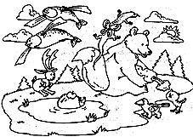

Приложение 2
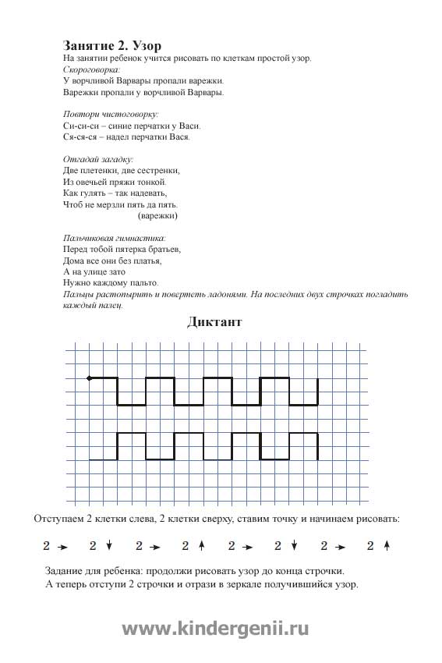
Диктант мышка: от начальной точки 2 клетки вверх на уголок вправо, 2 вправо, 1 вниз на уголок вправо, 9 вправо, 2 вниз на уголок вправо, 1 вниз, 5 вниз на уголок влево, 1вверх, 4 вверх на уголок вправо, 1вверх, 2 влево, 2 вниз, 2влево, 1 вверх, 1 вправо, 1 вверх, 3 влево, 2 вниз, 2 влево, 1 вверх, 1 вправо, 2 вверх, 3 влево, 1 вниз на уголок влево, 4 влево, 1 вверх, соединяем в начальной точке.
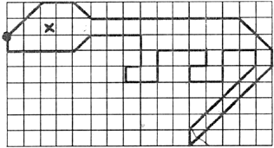

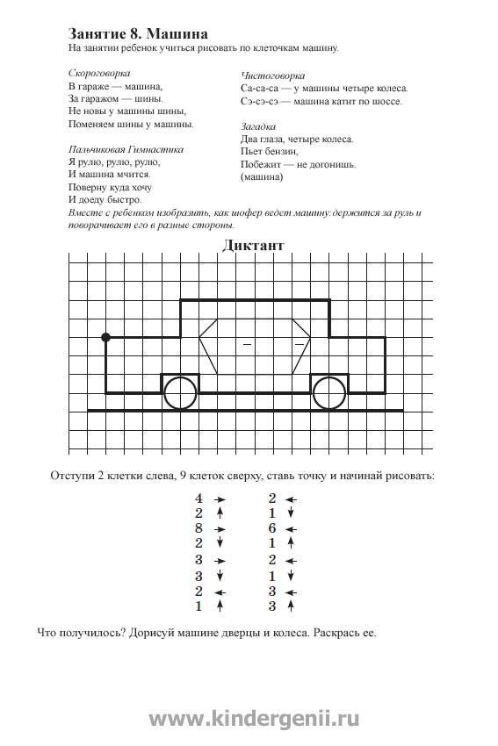
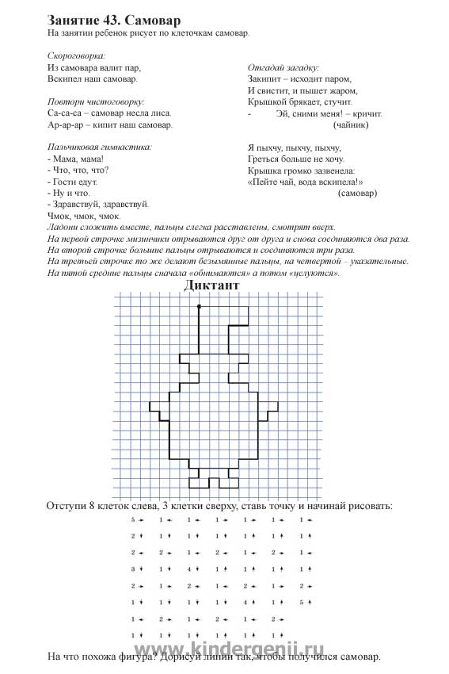
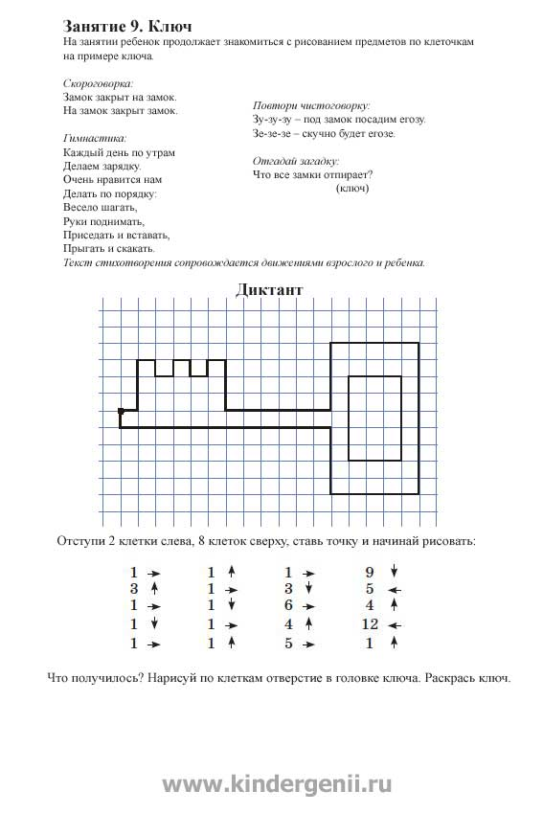

Приложение 3
«Аппликация из ватных шариков «Цыплята»
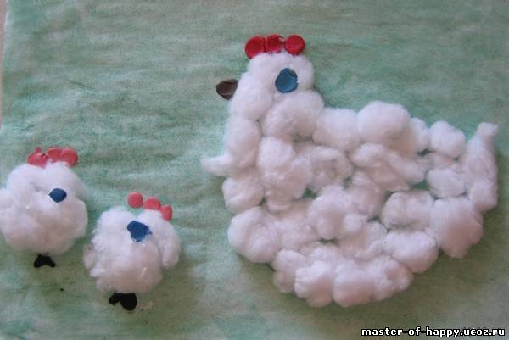

Ёжик
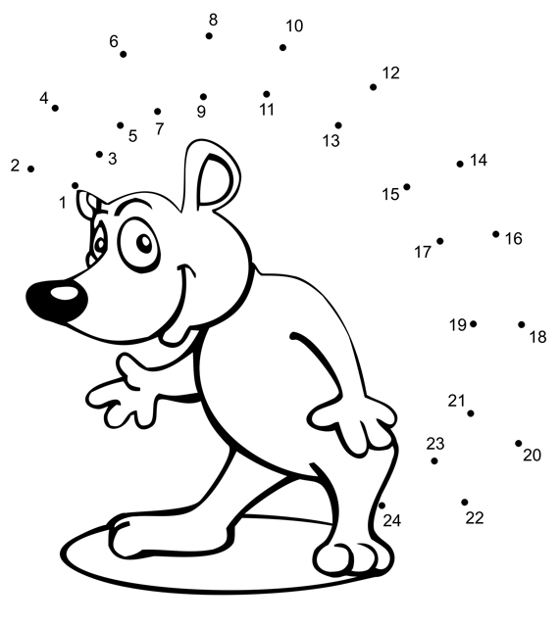

Рукавички
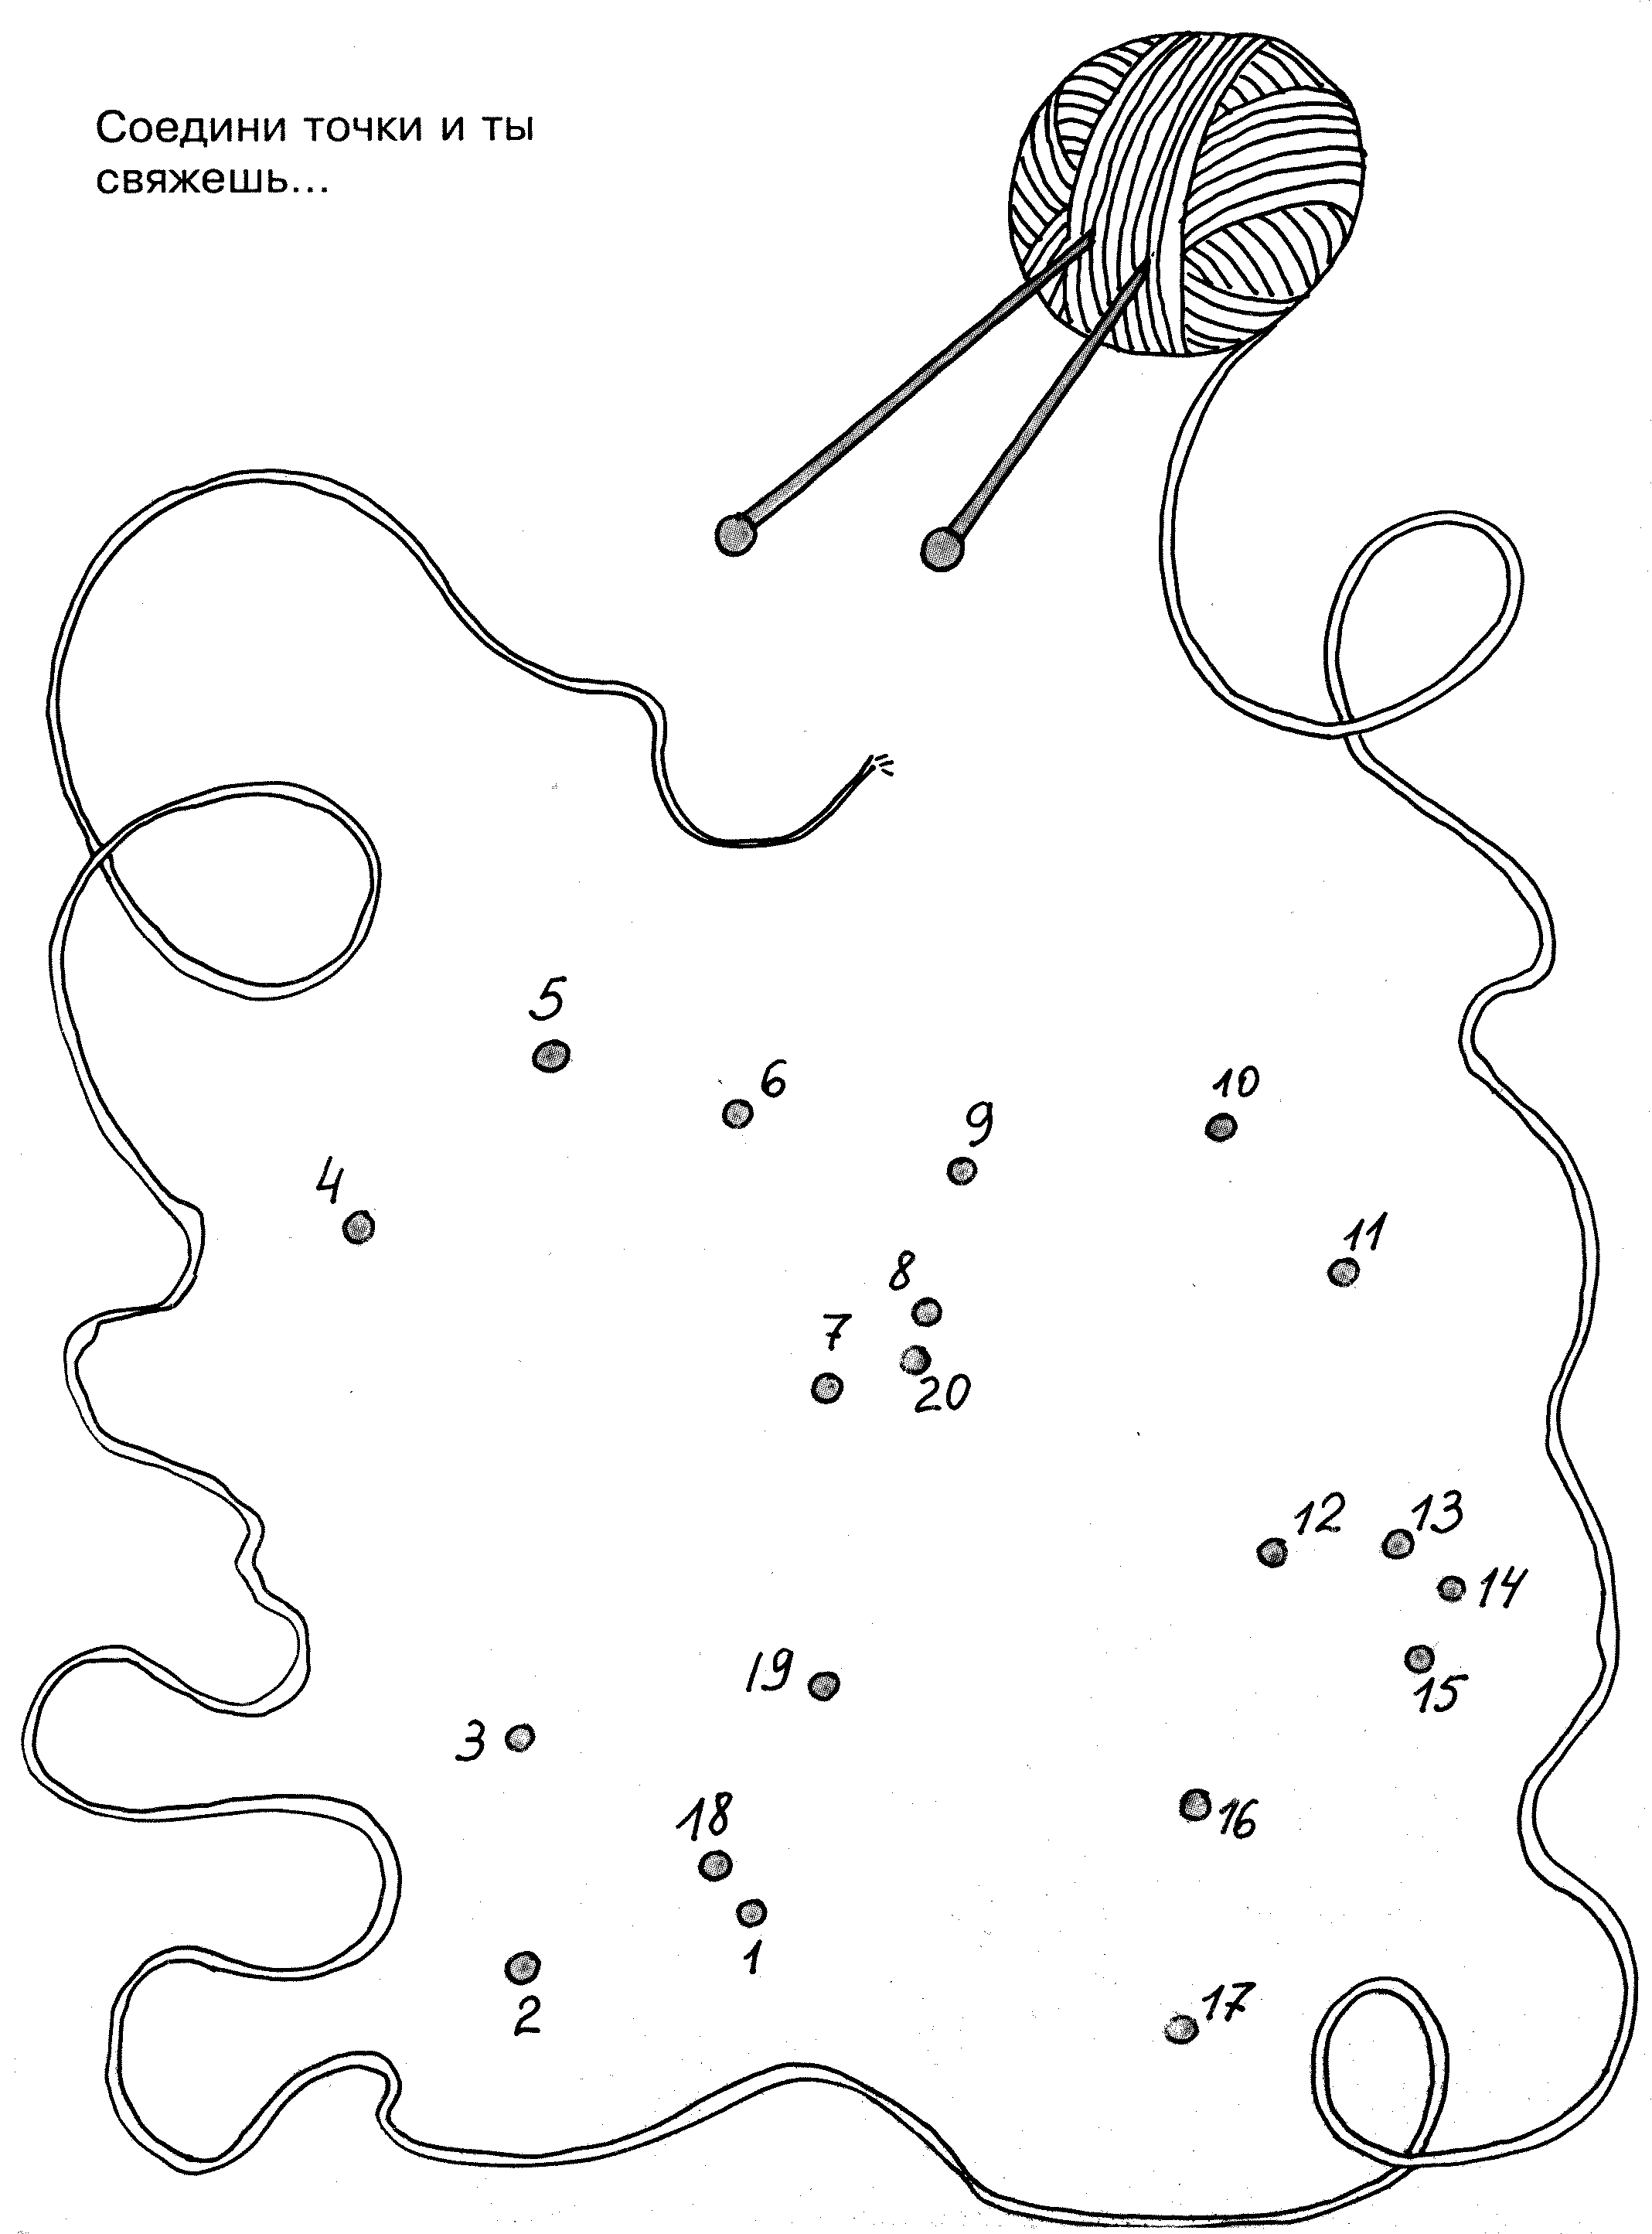

Приложение 4
Овощи и фрукты
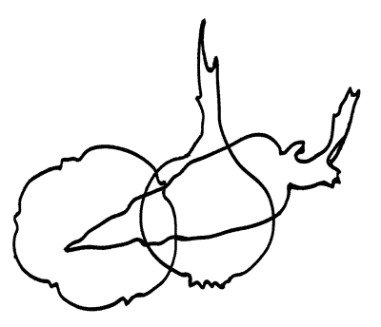
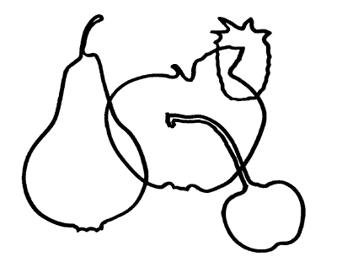
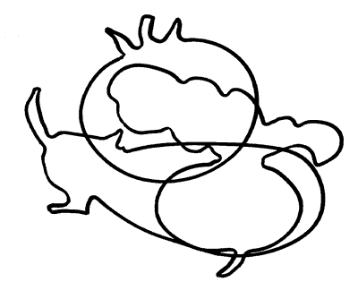
Листья
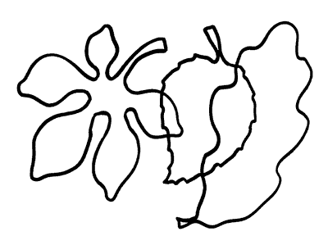

Животные

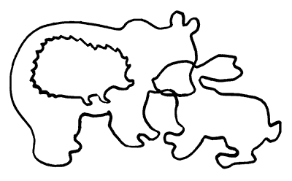
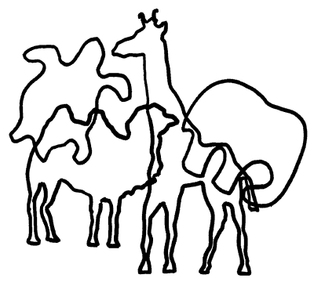
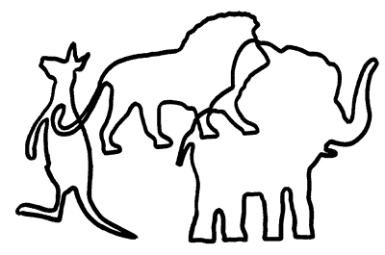
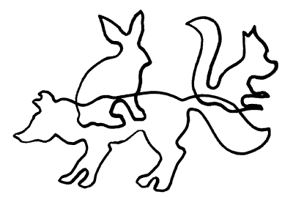

Игрушки

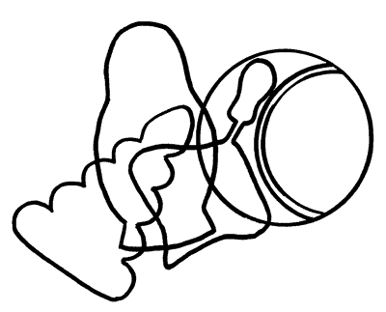

Посуда

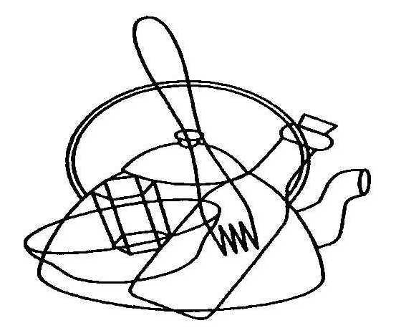
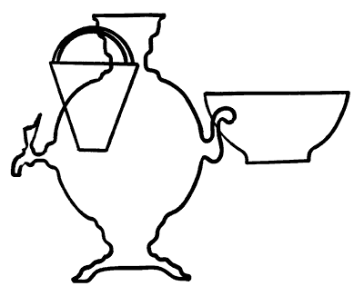
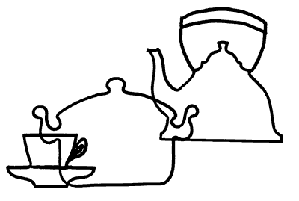

Приложение 5
Лев
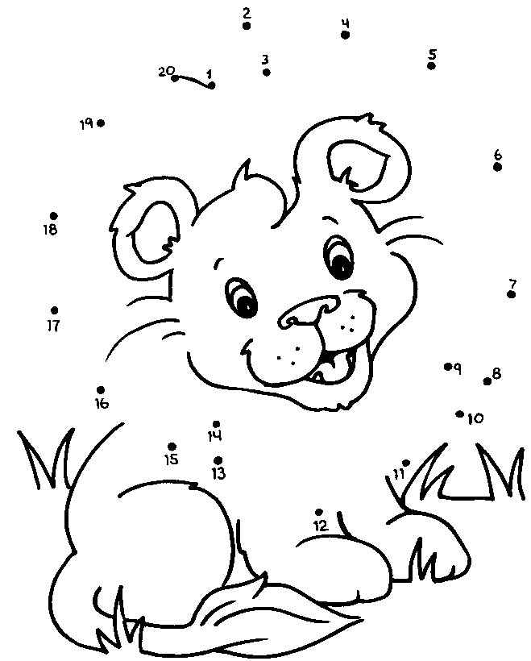

Лев
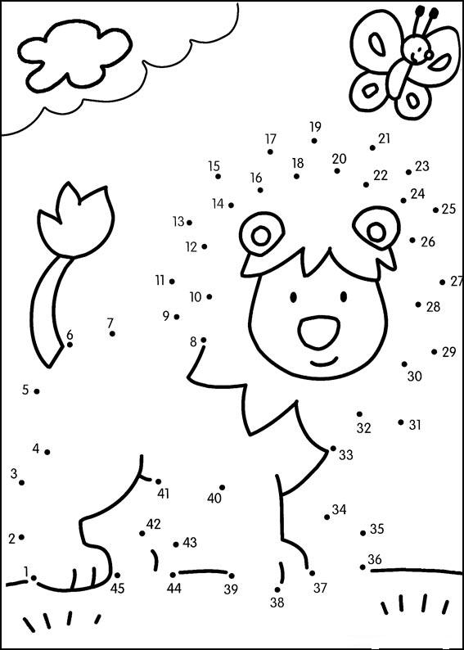

Приложение 6
Куклы из ниток
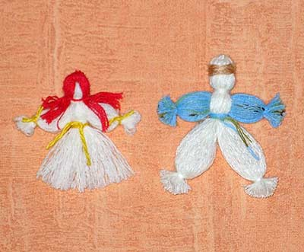
Чтобы смастерить таких забавных куколок, нужно сначала сделать кисточку из ниток. Вставив руки и отделив туловище, получим девочку в юбочке. Разделив «юбочку» на две половины, получим куколку-мальчика.
Проявите фантазию и ваши куколки будут в разноцветной одежде, с фартучками, шляпками, с бантиками…

Веселый автомобиль
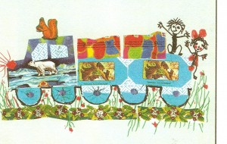

Стаканчик
